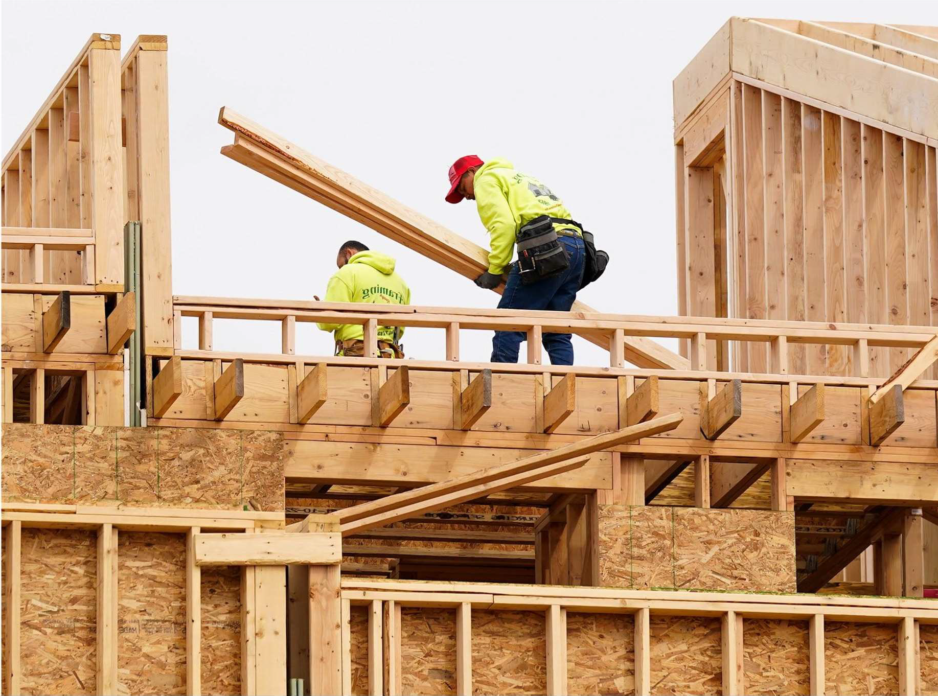
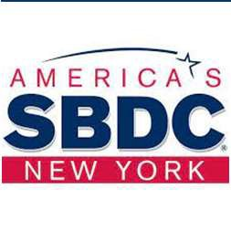
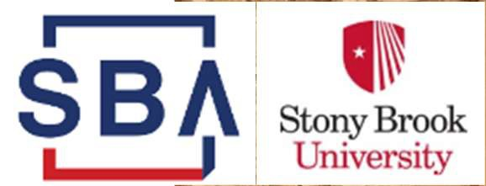
Construye tu éxito: Claves para emprender y triunfar en la industria de la construcción en Long Island

Por Jacqueline R Franco

Stony Brook SBDC
CONTENIDO
Quienes somos? Qué hacemos?
Como iniciar un negocio de construccion en Long Island. Oportunidades de Desarrollo en la Industria de la Construccion
- Certificaciones como Empresa de la Minoria
Como Obtener Financiamiento

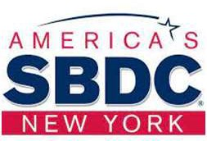
Jacqueline R. Franco
Consejera de Negocios Certificada por el Estado de Nueva York,

Stony Brook University en Stony Brook y Southampton, y en las librerías de Patchogue y Brentwood
Citas en 631-632-9837
Jacqueline.franco@stonybrook.edu

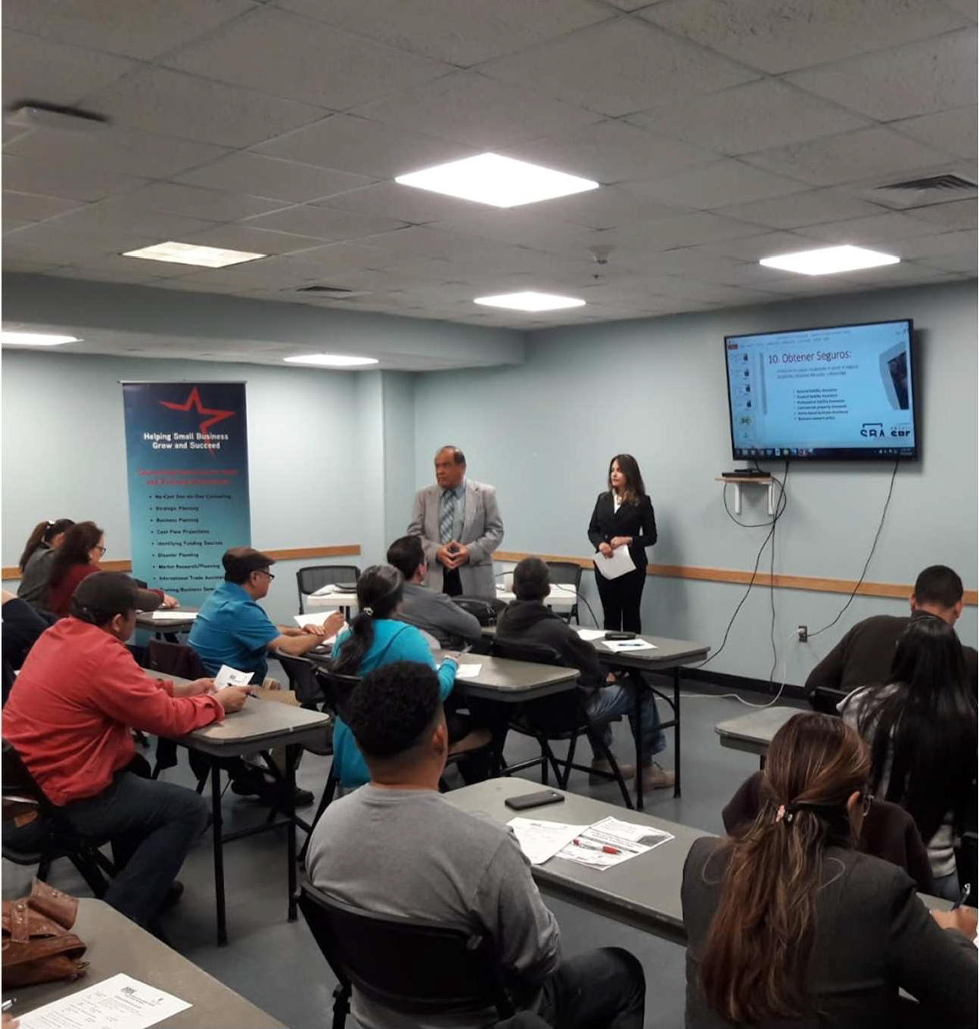
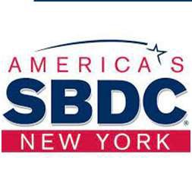
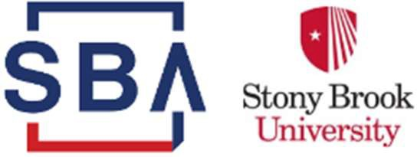
Stony Brook Small Business Development Center (SBDC)

Quienes somos y Qué hacemos?

Ayudamos a quienes desean iniciar un negocio o hacer crecer el que tienen. El SBDC en Stony Brook está bajo los auspicios de la Administración de Pequeñas Empresas de los Estados Unidos,
del Estado de Nueva York y Vicepresidente de Desarrollo Económico de la Universidad Stony Brook. El programa de asociación con la Administración federal de Pequeñas Empresas sirve para mantener al SBDC actualizado sobre las políticas nacionales relacionadas con las pequeñas empresas. La actualización de la teoría técnica es proporcionada por la Facultad de Ingeniería y Ciencias Aplicadas.
Esto facilita una instalación moderna con la información más reciente sobre el desarrollo de pequeñas empresas.

Servicios:
- Asesoramiento confidencial y sin costo uno a uno con nuestros asesores comerciales certificados de NYS.
- Talleres ofrecidos sobre temas clave y áreas de preocupación específica para dueños de negocios
- Recursos en la Red de Investigación que pueden ayudar con información de mercado, tendencias de industria, ejemplos de planes de negocios, etc.


11 Pasos para empezar tu negocio de construcción en Long Island.

Paso #1: Explorar
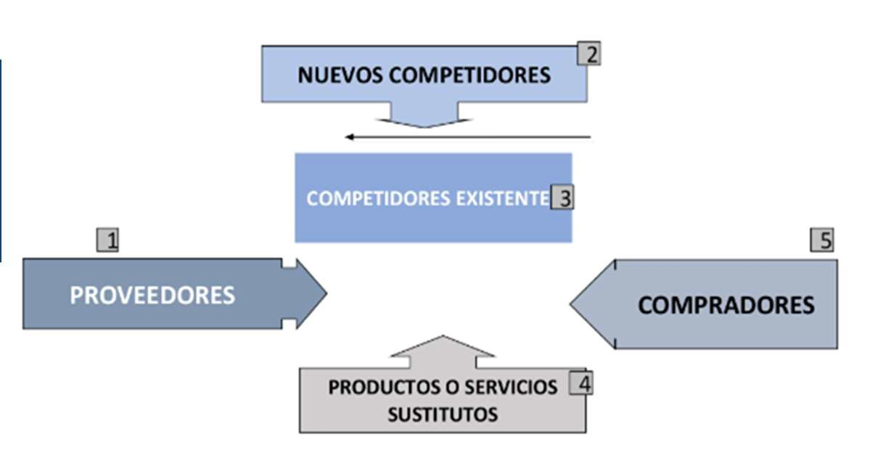
-Demanda
-Perfil del cliente
-Tamaño del Mercado
-Lugar
-Saturación del Mercado
-Cuánto están o estarían dispuestos a pagar los
clientes por tus productos o servicios

DECIDE TU ESPECIALIDAD
Landscaping, Pintura, Exterior, Interior, Limpieza, Restauracion, Remodelacion etc…

SERVICIOS
Identifica las necesidades de tus clientes y crea tu portafoliio de servicios con base en ellas.
Cómo establecer tu Propuesta de Valor

AUDIENCIA
Eres un contratador general o quieres ser subcontratado? Quienes son tus clientes? Cual es tu modelo de negocio?

VALOR DIFERENCIADOR
Define basado en tus talentos, experiencia, habilidades, y de acuerdo con las razones de compra de tu cliente, cual es tu valor diferenciador.

Paso #2: Presupuesto/ Gastos


Antes de empezar un negocio se deben de tomar en cuenta todos los gastos que requerirá llevarlo a cabo. Establecer un buen presupuesto y desglose le ayudará a estar preparado económicamente para
empezar.

Algunos elementos para calcular los costos de tu emprendimiento o de un proyecto pueden ser:
- Espacio de oficina
- Equipos y suministros
Presupuesto
- Comunicaciones
- Licencias y permisos
- Seguros
- Abogado y Contador
- Inventario
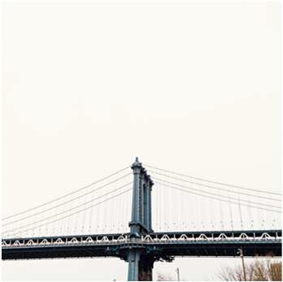
- Salario de empleados
- Mercadeo
- Investigación de Mercado
- Material publicitario
- Website y Mercadeo digital

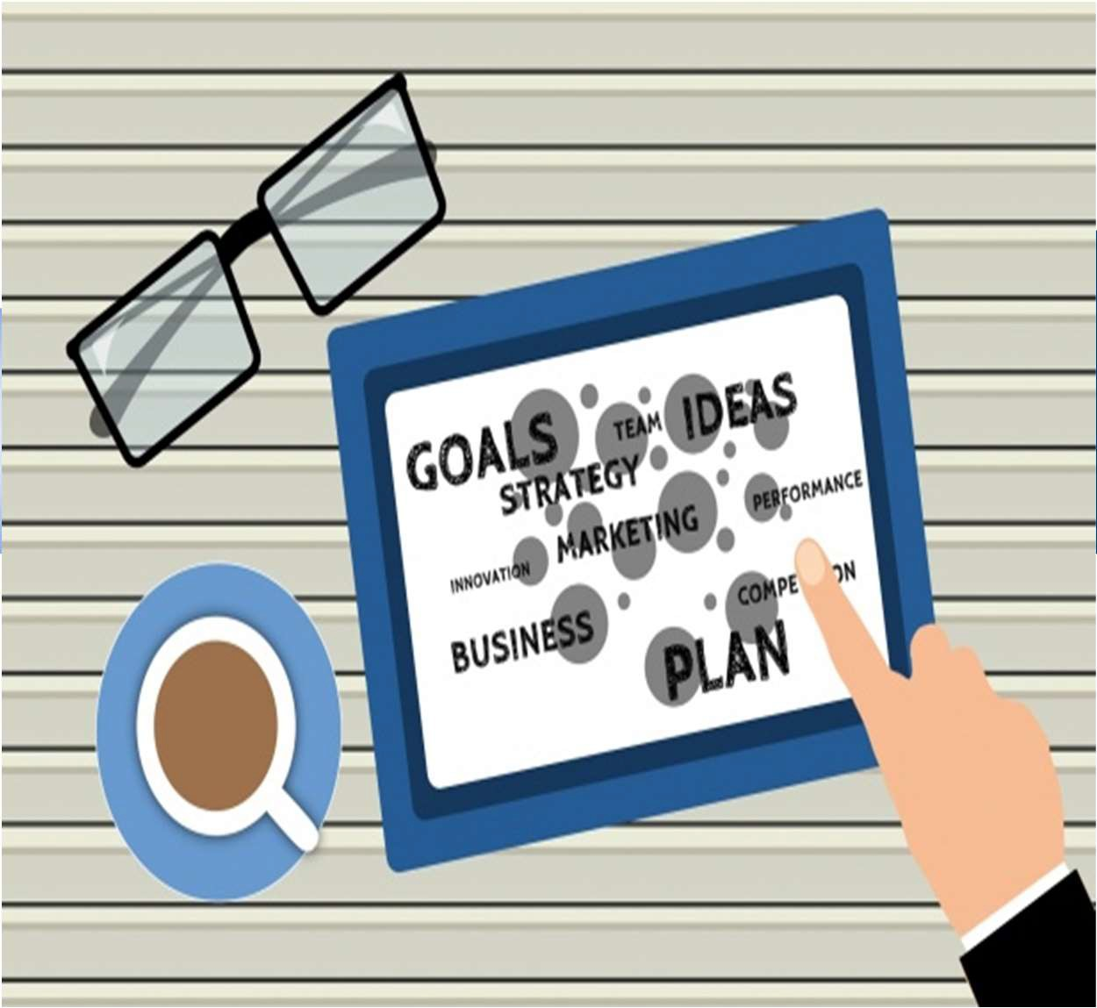
Esto es lo más importante para el éxito de su negocio. De el detalle y la dedicación que se ponga en el plan de negocios depende que su
Paso #3: Elabora un plan de negocio
compania avance.

Formato Tradicional (Detallado)
Plan de negocios
Formato de Inicio Fácil: Enfocado en los asuntos claves del negocio (CANVAS):
Formato Basico incluye:
- Resumen Ejecutivo
- Descripción del Negocio
- Análisis del Mercado

- Organización y Administración
- Línea de productos o servicios

- Mercadeo y Ventas
- Solicitud de fondos
- Proyecciones financieras
- Anexos

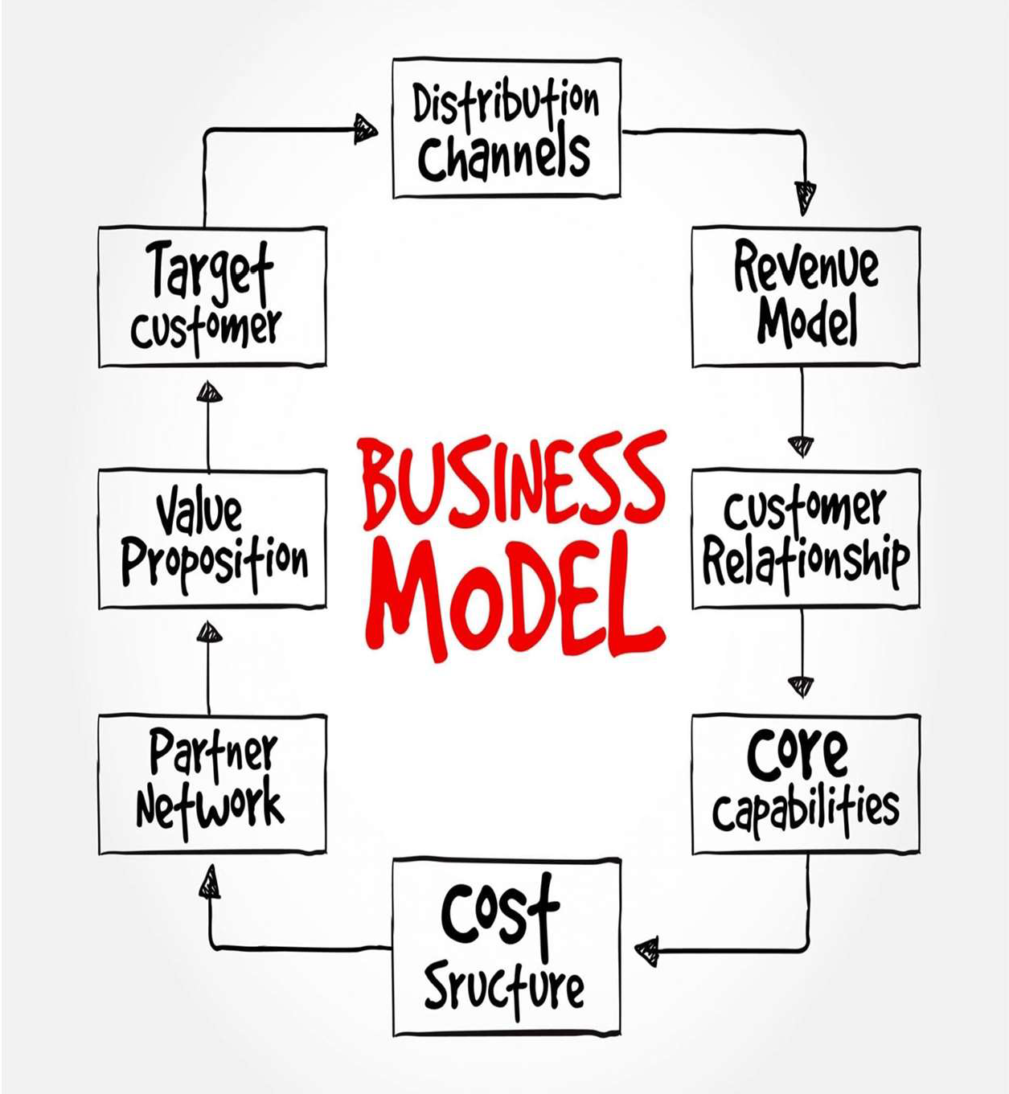
Ejemplo de modelo de negocio en formato canva.

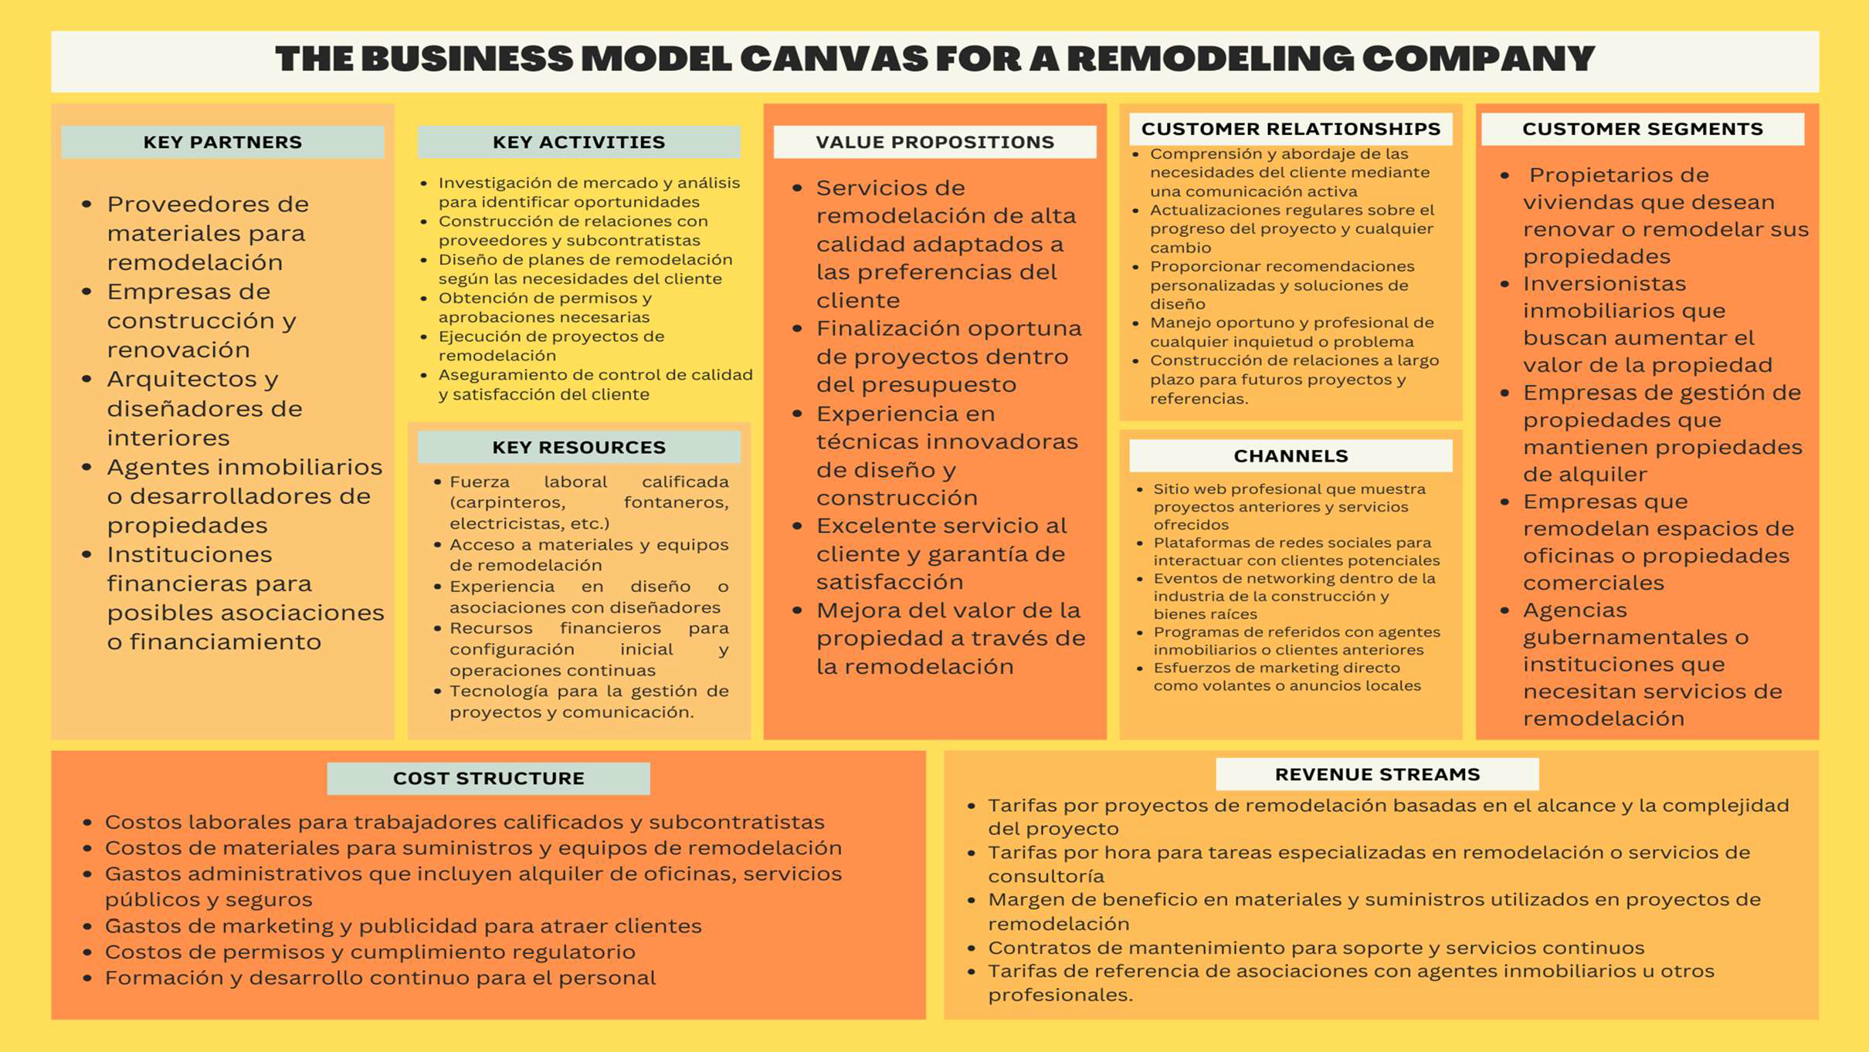

Requisitos para financiamiento:
Financiamiento en bancos

- Plan de Negocios con proyecciones financieras de 3 años

- Devolución impuestos del negocio (2 últimos años)

- Experiencia en el negocio

- Excelente Reporte de Credito (Equifax, TRW, Experian)

- 25% - 30% Inversión del dueño

- Colateral

- SBA?


Puedes elegir entre; Sole Proprietorship, Partnership, Limited Liability Company, Corporation o

Paso #4: Estructura de tu negocio.
Incorporation.

SOLE PROPRIETORSHIP
Se trata de una entidad donde el único propietario es usted y es legalmente responsable por cualquier deuda del mismo.

PARTNERSHIP
Usted está asociado con una o más personas y todos son legalmente responsables por las deudas de la compañía.

LIMITED LIABILITIES COMPANY LLC
Es una entidad de negocio en donde usted es libre de cualquier deuda del negocio ya que este se registra como una entidad aparte. El más popular para negocios de construcción pequeños.

CORPORATION (INC O CO)
Es una entidad legal aparte como las LLC. Sin embargo, se somete a taxacion doble, ya que el negocio paga taxes y los dueños también.
Recomendada para cuando la empresa se expande.

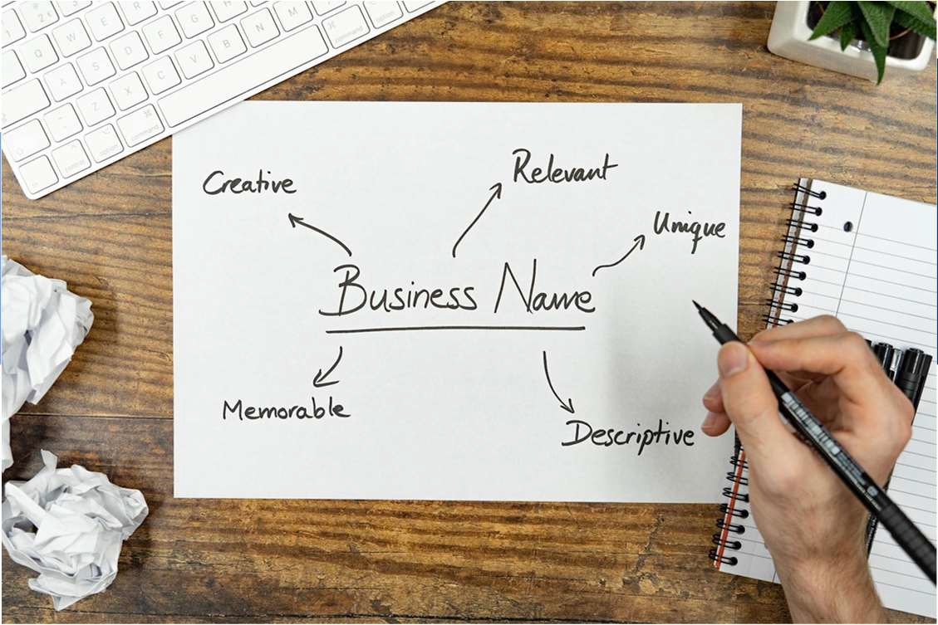
Hay cuatro maneras de registrar el nombre de tu negocio. Cada tipo de registración sirve para diferente propósito, y algunas pueden ser

Paso #5: Registra el nombre de tu negocio
legalmente requeridas dependiendo
del tipo de estructura y
ubicación.
.

Entity Name
Protege a nivel estatal.

Trademark
Protege su marca a nivel federal
Cómo establecer tu nombre?

Doing Business As
No ofrece protección legal, pero puede ser legalmente requerido

Domain Name
Protege tu nombre de página web.

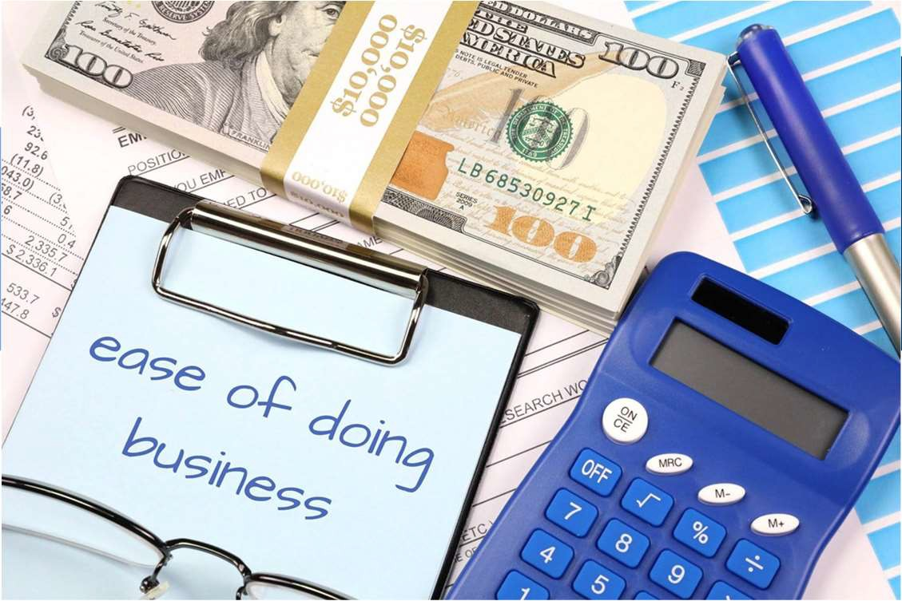
La estructura de tu negocio y su ubicación determinará cómo

Paso #6 Registrar el negocio
deberá ser registrado. Para la mayoría
de los negocios, registrarse es tan simple como registrar el nombre en el estado
y el gobierno local.

.

Paso #7: Obtenga el EIN
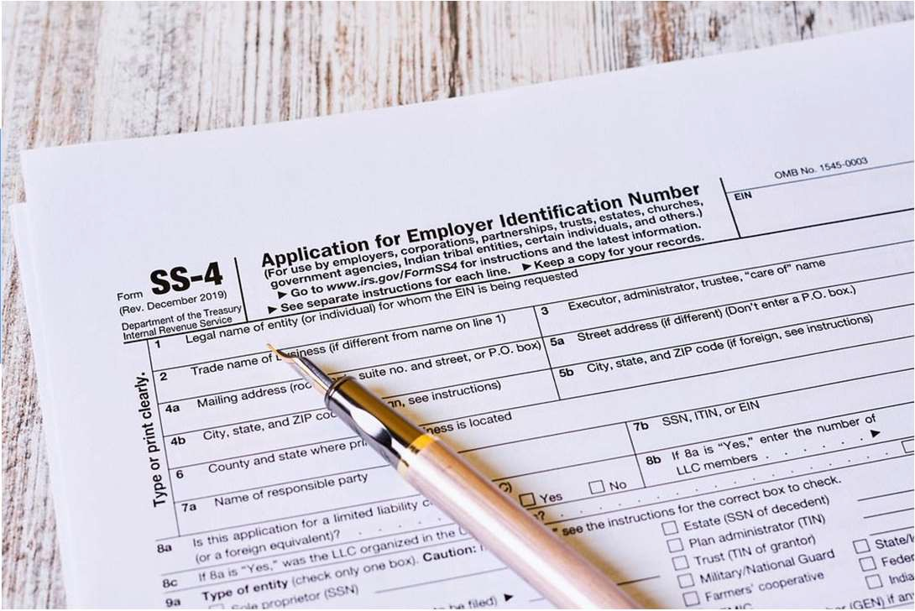
El Número de Identificación del
Empleador (EIN) es la identificación federal (Tax ID) de tu
negocio, lo necesitaras para pagar los taxes federales, contratar empleados, abrir
una cuenta bancaria, y para obtener
licencias y permisos.

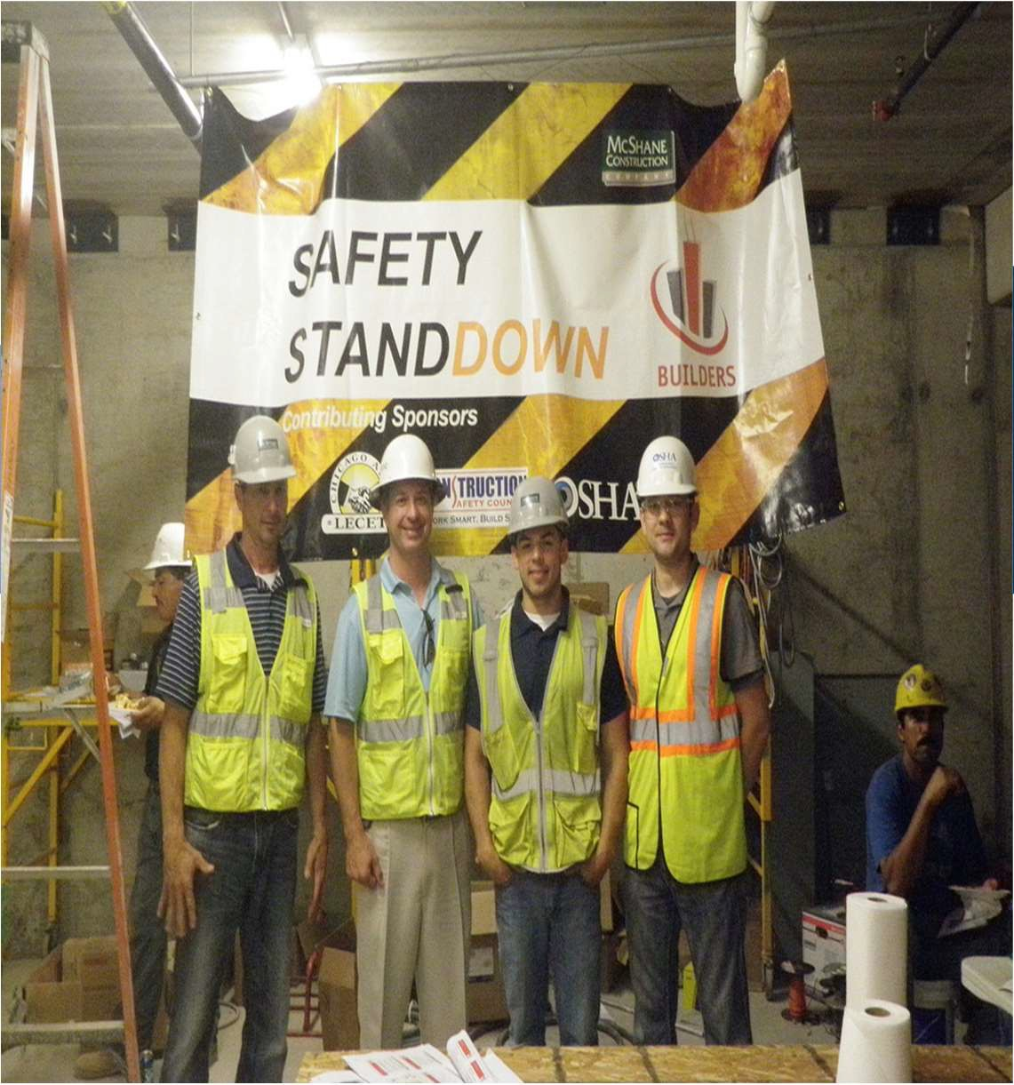
Paso #8: Licencias y Permisos

Licencia de Contratista: En Nueva York, generalmente se requiere una licencia de contratista general para las empresas de construcción que se dedican a proyectos residenciales o comerciales por encima de cierto umbral. Los contratistas especializados pueden necesitar licencias adicionales específicas para su oficio, como plomería o electricidad. Asegúrese de cumplir con los requisitos de licencia establecidos por el Departamento de Estado de Nueva York.
LICENCIAS
Contratación Gubernamental: Si tiene la intención de trabajar en contratos gubernamentales, puede ser necesaria una licencia adicional. Registrarse como contratista federal a través del Sistema de Gestión de Premios (SAM) generalmente es necesario para licitar y llevar a cabo ciertos proyectos gubernamentales.
Fianza: Aunque los requisitos de fianza pueden variar, algunos proyectos de construcción en Nueva York pueden requerir que esté asegurado. Estar asegurado significa obtener una fianza de garantía que sirva como una forma de protección financiera para clientes y subcontratistas en caso de no completarse el trabajo o problemas financieros. Verifique si se requiere fianza para proyectos específicos o municipios.
Licencia Comercial General: Además de las licencias específicas de construcción, es posible que necesite una licencia comercial general a nivel de condado o ciudad; no hay un requisito a nivel estatal para una licencia comercial general. Deberá consultar con su gobierno local para obtener información sobre las licencias comerciales generales.
Otros Permisos: Dependiendo de sus proyectos de construcción, es posible que necesite permisos adicionales, como permisos de construcción, permisos ambientales, permisos de zonificación o permisos especiales para actividades específicas. Cumplir con las leyes estatales y locales, incluidas aquellas aplicadas por la Administración de Seguridad y Salud Ocupacional (OSHA), la Agencia de Protección Ambiental (EPA) y el Departamento de Vivienda y Desarrollo Urbano (HUD), es crucial para la seguridad en el lugar de trabajo, las regulaciones ambientales y las prácticas justas de vivienda.

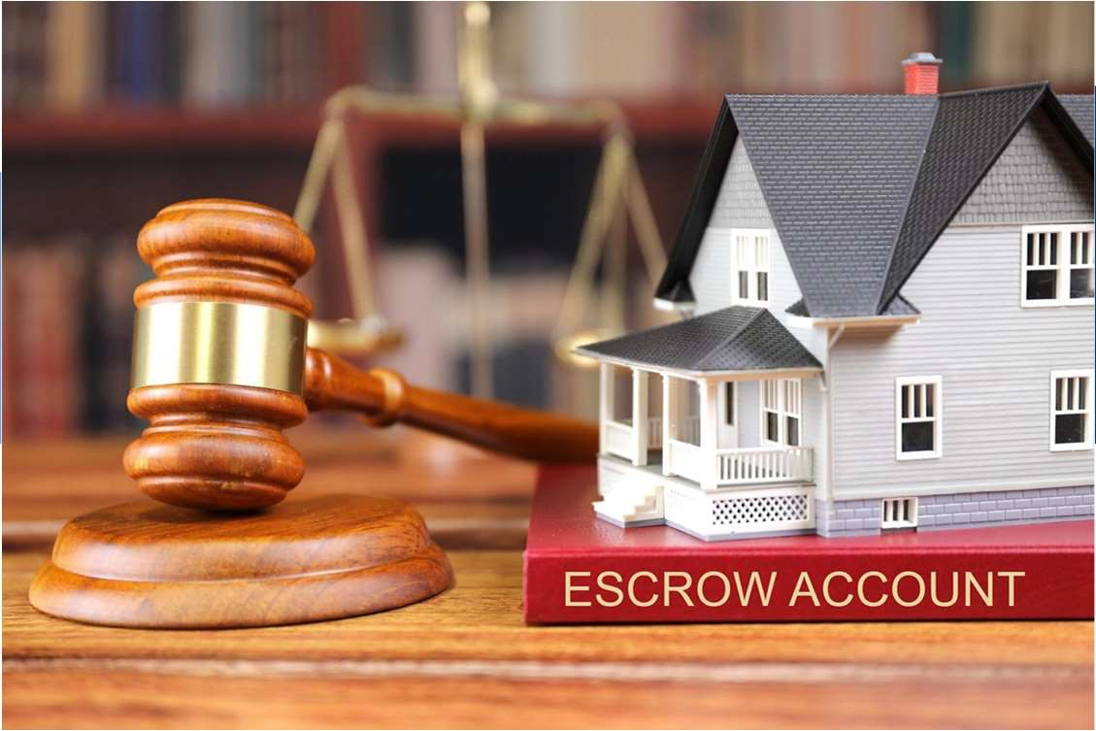
Los contratistas en el estado de NY están obligados a poseer una Escrow Account para sus proyectos y una Bond Insurance. Esto es para proteger tanto al cliente como al contratista de algún fraude.

Paso #9: Cuentas bancarias.

Beneficios:
- Protección
- Profesionalismo

Prepararse para eventualidades y acceder a
líneas de crédito, según sea necesario
- Poder de compra

Cuenta de cheques
Este tipo de cuenta se puede utilizar para transacciones del dia a dia sin limite. No es una tarjeta de crédito, usted gasta lo que deposita.

Escrow account
Es necesaria para negocios de construcción en NY. Se trata de una cuenta bancaria en la que el cliente deposita los pagos para que el banco regule lo que recibe el contratista y el momento en que lo hace.

Tarjeta de crédito
Un tipo de cuenta en el que usted utiliza los fondos del banco y paga lo que gasto a final de mes. Los negocios las utilizan para sus transacciones diarias y así mantener buen crédito.

Cuenta de ahorros
Este tipo de cuenta está destinada para guardar su dinero. Los emprendedores las utilizan para ahorrar durante un periodo de tiempo y luego invertir en su negocio.

Protección en costos inesperados al correr el negocio, accidentes, desastres naturales, etc…
Paso #10: Seguros

Seguro de Responsabilidad Civil General: Este seguro protege a su negocio contra reclamos relacionados con lesiones corporales, daños a la propiedad o lesiones personales causadas por sus actividades de construcción. Brinda cobertura para gastos legales y posibles acuerdos o fallos judiciales.
SEGUROS
Seguro de Compensación Laboral: El seguro de compensación laboral es requerido en Nueva York para cualquier negocio con empleados. Este seguro proporciona cobertura para gastos médicos y salarios perdidos si sus empleados resultan heridos o enfermos en el trabajo. Ayuda a garantizar que sus trabajadores reciban el apoyo necesario mientras protege su negocio de posibles demandas.
Seguro de Desempleo: En Nueva York, generalmente se requiere que las empresas de construcción proporcionen cobertura de seguro de desempleo para sus empleados. Este seguro ofrece asistencia financiera temporal a los trabajadores que pierden sus empleos sin culpa propia.
Seguro de Discapacidad Estatal: Nueva York también exige un seguro de discapacidad estatal, que proporciona beneficios a los empleados que no pueden trabajar debido a una lesión o enfermedad no relacionada con el trabajo. Esta cobertura garantiza que los empleados puedan recibir reemplazo de ingresos durante su período de discapacidad.
Seguro de Propiedad: El seguro de propiedad protege su equipo de construcción, herramientas y materiales contra daños, robo o pérdida. Cubre el costo de reparaciones o reemplazos, ayudando a garantizar que su negocio pueda continuar operando sin problemas.
Seguro de Vehículos: Si su empresa de construcción posee vehículos para uso comercial, el seguro de auto comercial es esencial. Brinda cobertura para daños a la propiedad y responsabilidad por lesiones corporales resultantes de accidentes automovilísticos que involucren los vehículos de su empresa.

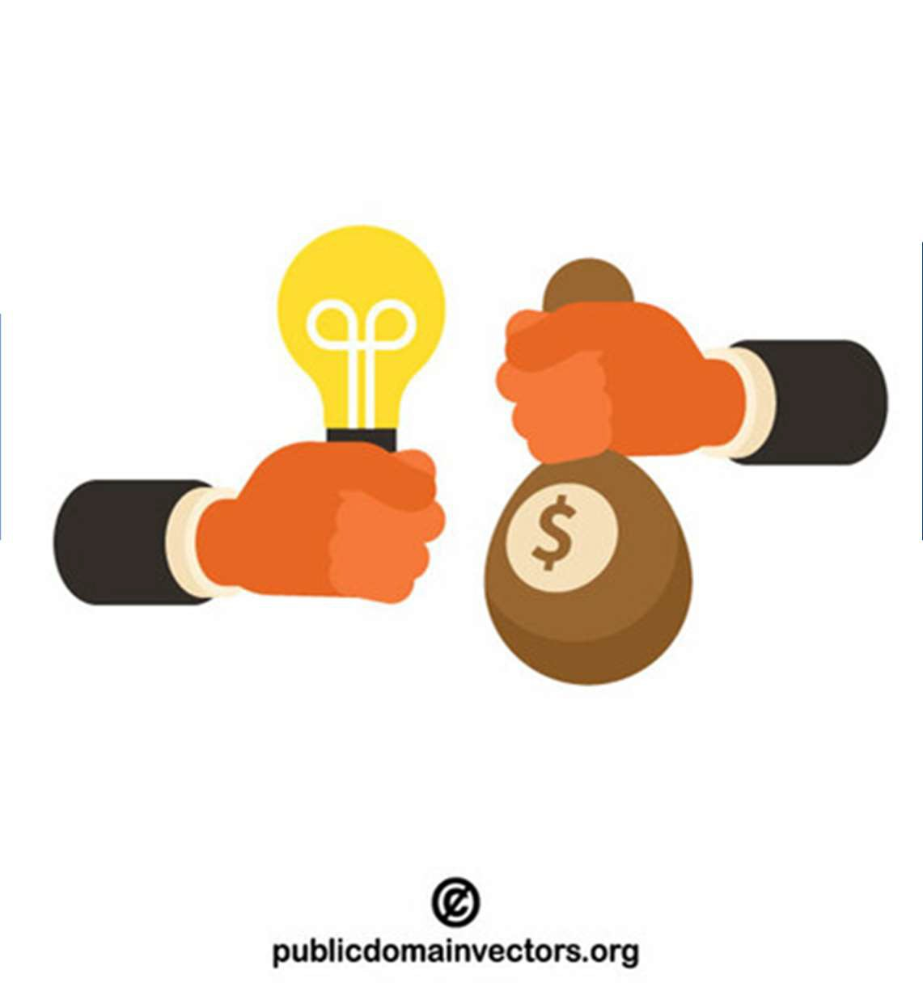
Paso #11: Empieza ya

Branding Presencia Online Mezcla de Mercadeo

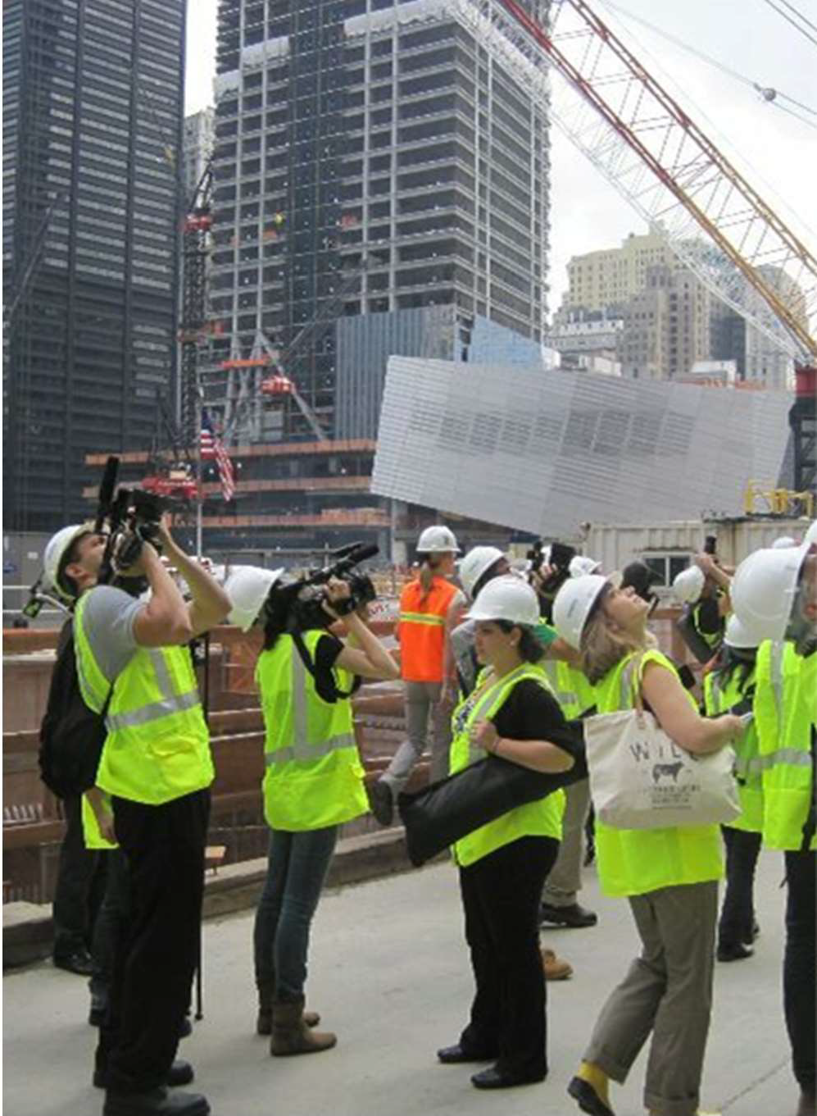
Contacto a las entidades correspondientes para licencias y seguros.

Contratista de Construcción para el Estado de Nueva
York: Este sitio web contiene información sobre cómo
estatales.
presentar una oferta para proyectos de construcción y
FUENTES DE CONTACTO


https://ogs.ny.gov/contractors

Gestión de Contratos: 518-474-0201
Unidad de Premios de Contratos: 518-474-0203
Contratación de Consultores: 518-474-0306
Lista de lugares certificados donde se puede obtener OSHA. También cuentan con servicios bilingües. https://www.osha.gov/training/outreach/training-providers


Para información sobre las licencias que necesita puede llamar a los siguientes números. Llame a Nassau o Suffolk dependiendo del condado donde desee su negocio.
FUENTES DE CONTACTO
Nassau County Government licensing division: 516-571-3871
Suffolk County Consumer Affairs: (631) 853-4600

US Department of Labor Division of Policy, Regulations Line: 202-693-0103
General contractor registration:

LicensingAppointments@buildings.nyc.gov

OSHA: 1-800-321-6742

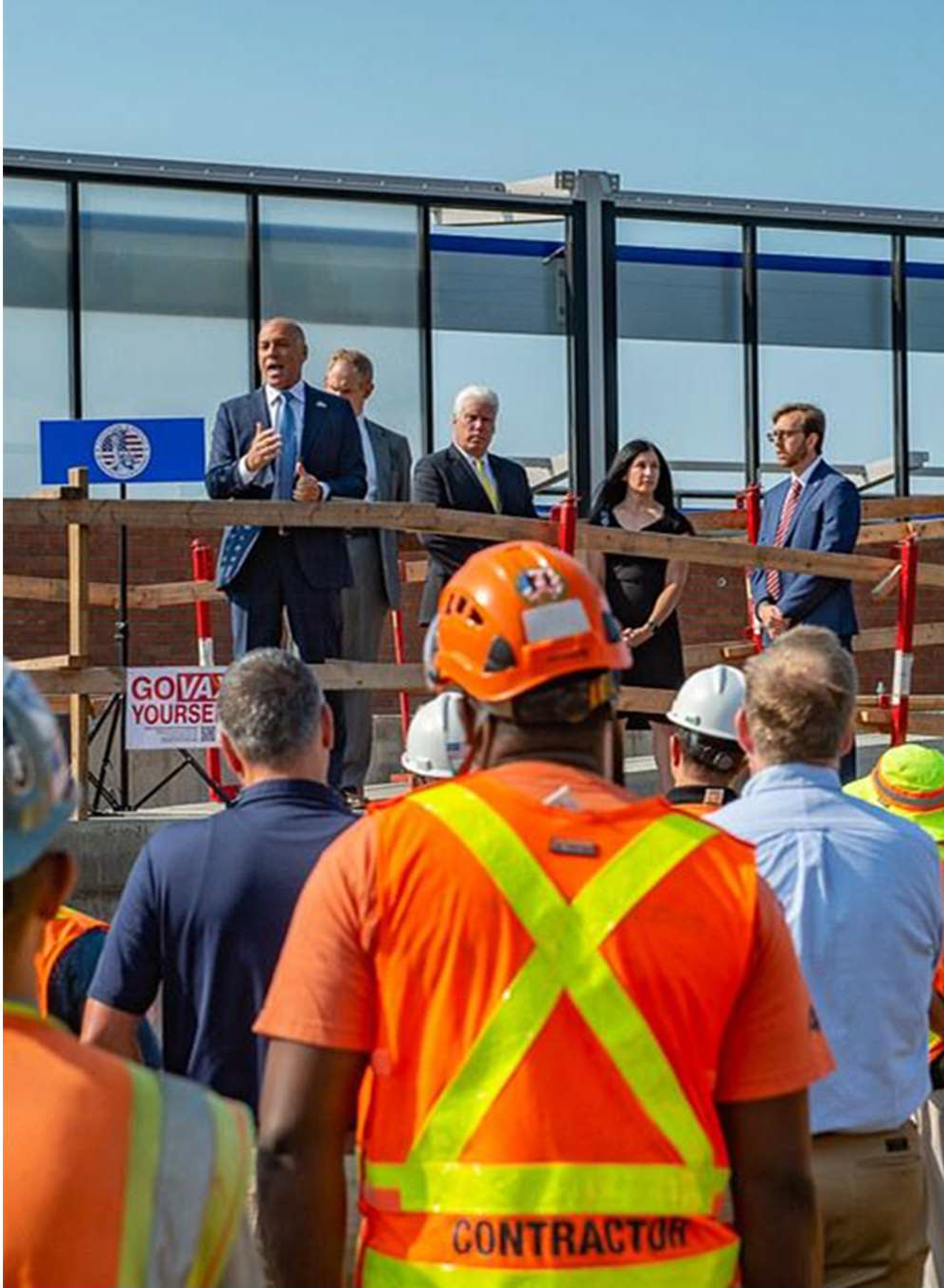
Oportunidades

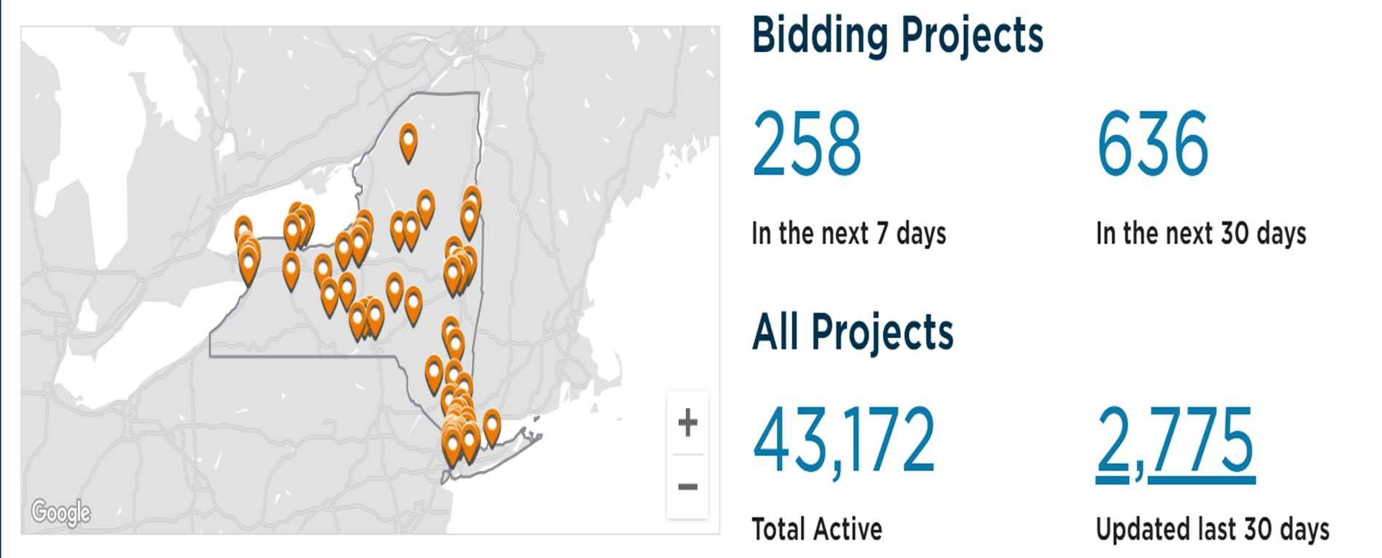
Ahora

BJs Rotterdam se muda a Duanesburg Estado: Planificación y Presupuesto Empresa: BD Upstate Construction Inc. Rotterdam NY
PROYECTOS
ROTTERDAM — Los planes para trasladar el Club Mayorista BJ's en la ciudad a una parcela no desarrollada en Duanesburg Road siguen en marcha después de que la Comisión de Planificación de Rotterdam emitiera el martes una recomendación positiva sobre un cambio de zonificación necesario para avanzar con el proyecto. Los comisionados, en una votación de 6-0, recomendaron cambiar la zonificación de una parcela de 17 acres ubicada en 880-900 Duanesburg Road de agrícola a negocio general. La propiedad está ubicada justo enfrente del campus de Schalmont High School, cerca de la rampa de entrada a la Interestatal 88. BD Upstate Construction Inc., una empresa constructora con sede en Guilderland, está buscando construir una instalación de 102,500 pies cuadrados que sería arrendada por BJ's Wholesale Club, que busca trasladarse de su ubicación de toda la vida en 70 West Campbell Road, justo al otro lado de la calle del centro comercial ViaPort.
Proyecto de Almacén en 1700 Walt Whitman Road Estado: Planificación
Empresa: Broadhollow Associates LLC Melville NY
Un nuevo almacén y centro de distribución de $20 millones se abrirá en una propiedad industrial en Melville. Broadhollow Associates LLC, una filial de Rubie's Costume Company, está desarrollando un edificio de 76,860 pies cuadrados en 5.79 acres en 1700 Walt Whitman Road. El nuevo desarrollo está reemplazando un edificio industrial de 60,000 pies cuadrados recientemente demolido en el sitio que antes estaba ocupado por Rubie's y que antes había servido como una ubicación de oficinas traseras para ADP.

120 Jericho Turnpike Estado: Construcción Empresa: PX4 Development Jericho NY
PROYECTOS
NUEVA YORK (16 de octubre de 2023) — El Vicepresidente Senior y Director Gerente Keith Braddish y el Vicepresidente Eli Levenfeld del equipo de Deuda y Capital de Northmarq en la ciudad de Nueva York han asegurado $11 millones en financiamiento de adquisición para 120 Jericho Turnpike en Jericho, Nueva York. La propiedad es actualmente un hotel Hampton Inn de 80 habitaciones que será reconvertido en un dormitorio de última generación para el inquilino de crédito, New York Institute of Technology (NYIT).
Northmarq aseguró el préstamo a tasa fija permanente para PX4 Development a través de su relación con un banco comercial.
Proyecto del Centro de Educación del Jardín Botánico de Queens por NYC DDC Estado: Construcción
Empresa: BKSK Architects Queens NY
La Directora Ejecutiva del Jardín Botánico de Queens, Evie Hantzopoulos, anunció el martes 10 de enero una donación de $8 millones de la Fundación Joan N. y Norman Bluestone, una organización benéfica con sede en Jamaica, que ayudará a apoyar los programas educativos y actividades del jardín.
K694 Stem Center Estado: Construcción Empresa:
Brooklyn, NY
Centro Stem en Brooklyn creado para avanzar y promover la educación en stem.

Willets Point Fase 1.1 Estado: Construcción
PROYECTOS
Empresa: NYCEDC, (NYCFC), Grupo de Desarrollo de Queens (QDG) Queens, NY
En noviembre de 2022, el alcalde Adams anunció una visión para Willets Point que se basa en 2,500 nuevos hogares asequibles, el proyecto de viviendas de nueva construcción 100 por ciento asequible más grande en la ciudad de Nueva York en 40 años. El plan también traerá el primer estadio específico para fútbol de la ciudad de Nueva York junto con espacios públicos abiertos, un hotel y tiendas minoristas en la planta baja que servirán a la comunidad y crearán empleos bien remunerados para los residentes de la comunidad. En total, se espera que el proyecto cree más de 16,000 empleos y genere un impacto económico de $6.1 mil millones en los próximos 30 años.
Hope House
Estado: Construcción Empresa: Centro Greenburger Bronx, NY
Hope House está rompiendo oficialmente el suelo el martes en Crotona, prometiendo alojar a 16 personas a la vez que tienen condiciones como trastorno bipolar o esquizofrenia. El Centro Greenburger para la Justicia Social y Criminal, la organización sin fines de lucro que patrocina el proyecto, espera que la construcción se complete en algún momento de 2025.
Nueva Estación de la Segunda Comisaría de Policía del NCPD Estado: Construcción
Woodbury, NY
La construcción de la nueva Estación de la Segunda Comisaría de Policía del Condado de Nassau después de que un gran incendio dañara la antigua.

Park Place Viviendas de Apoyo Estado: Construcción Empresa: NYCEDC
PROYECTOS
Brooklyn, NY
La gobernadora Kathy Hochul anunció hoy que ha comenzado la construcción de Park Place, un desarrollo de viviendas asequibles y de apoyo de $34 millones en la sección de Crown Heights de Brooklyn. El desarrollo incluirá 43 apartamentos de ingresos mixtos, incluidos ocho hogares de apoyo para familias sin hogar, y una instalación de atención primaria abierta a la comunidad en general. Park Place es parte de la Iniciativa Vital Brooklyn del Estado, que aborda las disparidades sociales, económicas y de salud crónicas en las comunidades de alta necesidad de Brooklyn. Hay una representación disponible aquí.
Sede Operativa de Rockaway Estado: Construcción
Empresa: Grupo de Construcción EW Howell Queens, NY
EW Howell Construction Group se asoció con la firma de diseño arquitectónico H3 en el proyecto de diseño y construcción de la Sede Operativa de Rockaway del Departamento de Protección Ambiental (DEP) de la Ciudad de Nueva York (NYC). El edificio existente de 8,600 pies cuadrados y el patio de 1,500 pies cuadrados serán demolidos, y se construirá un espacio temporal de transición para permitir que las instalaciones existentes operen durante toda la construcción. A mediados de mayo, comenzamos la demolición. Esta etapa del proyecto, que incluye la eliminación de escombros, se ha completado desde entonces.

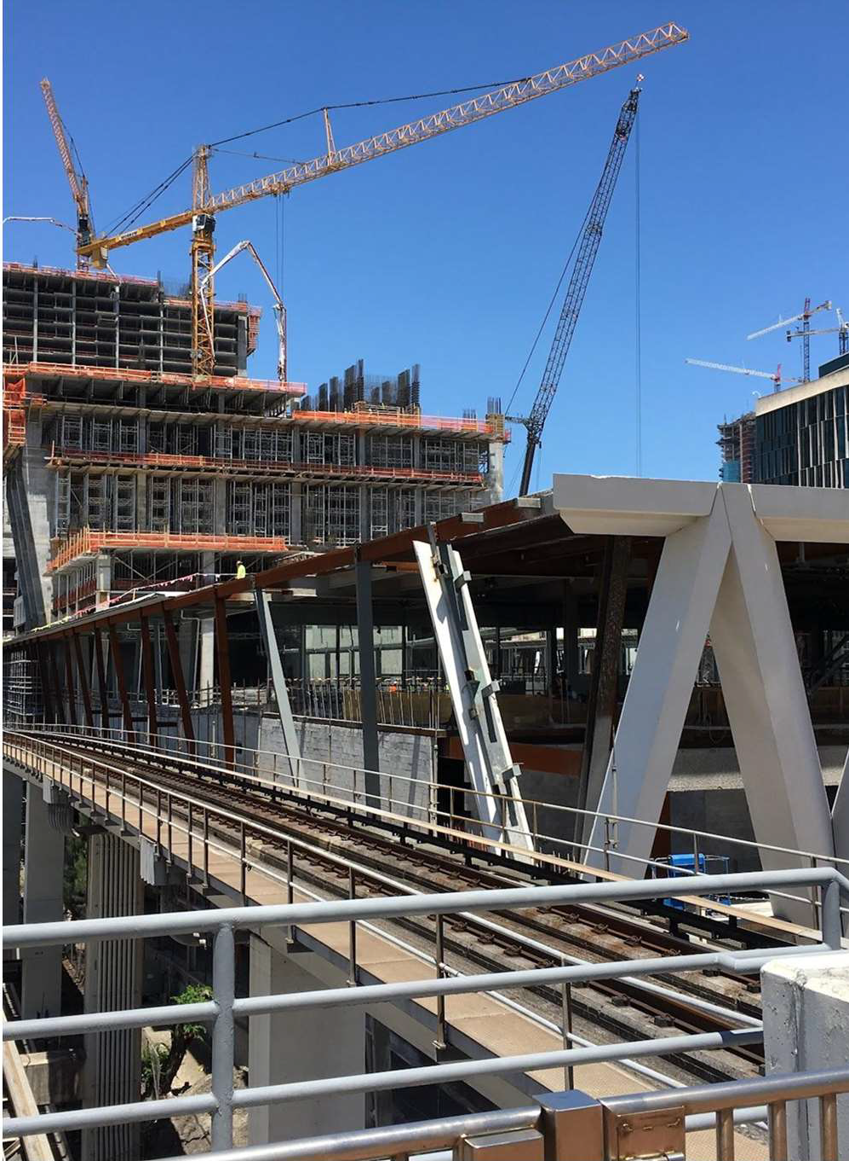
Acceso en línea sobre proyectos e información de los mismos.

- Planhub:
PAGINAS WEB

- Constructconnect:

- Construction Journal:


Estas plataformas ofrecen bases de datos completas de proyectos de construcción, proporcionando información valiosa para empresas que buscan mantenerse actualizadas sobre nuevas oportunidades y conectarse con empresas de construcción involucradas en estos proyectos.

Contratos para proyectos de construcción.

Requisitos del contrato en el estado de NY.
Los contratos de mejoras para el hogar deben estar por escrito, ser legibles y redactados en inglés claro. Se debe entregar una copia al cliente antes de comenzar cualquier trabajo. El contrato debe contener:
Pautas

  - El nombre, dirección y número de teléfono del contratista;
  - Las fechas aproximadas de inicio y finalización, incluyendo cualquier contingencia que pudiera cambiar la fecha de finalización;
  - Una descripción específica del trabajo y los materiales, incluyendo marcas, números de modelo y otra información identificativa, junto con el precio;
  - Un aviso para el consumidor que diga lo siguiente:

El contratista está legalmente obligado a depositar todos los pagos por adelantado recibidos antes de la finalización en una Escrow Account o presentar un bond insurance para proteger estos pagos.

Si el contratista o subcontratista que realiza el trabajo no recibe el pago, puede tener un reclamo contra la propiedad del cliente según la Lien Law.

M/WBE Certifications
Jacqueline R. Franco
NYS Certified Business Advisor Jacqueline.franco@stonybrook.edu

    - Qué significa ser una empresa certificada como M/WBE?
CONTENIDO
    - Beneficios de certificarse como M/WBE
    - Tipos de certificaciones M/WBE a nivel Federal, Estatal, y Local y Cómo obtener las certificaciones.
    - Declaración de capacidades y cómo crear una.
    - Cómo escribir una propuesta y sus pasos.
    - Obtener financiamiento.
    - Que es Bilinx y cómo puede ayudarle a su negocio.
    - Recursos disponibles

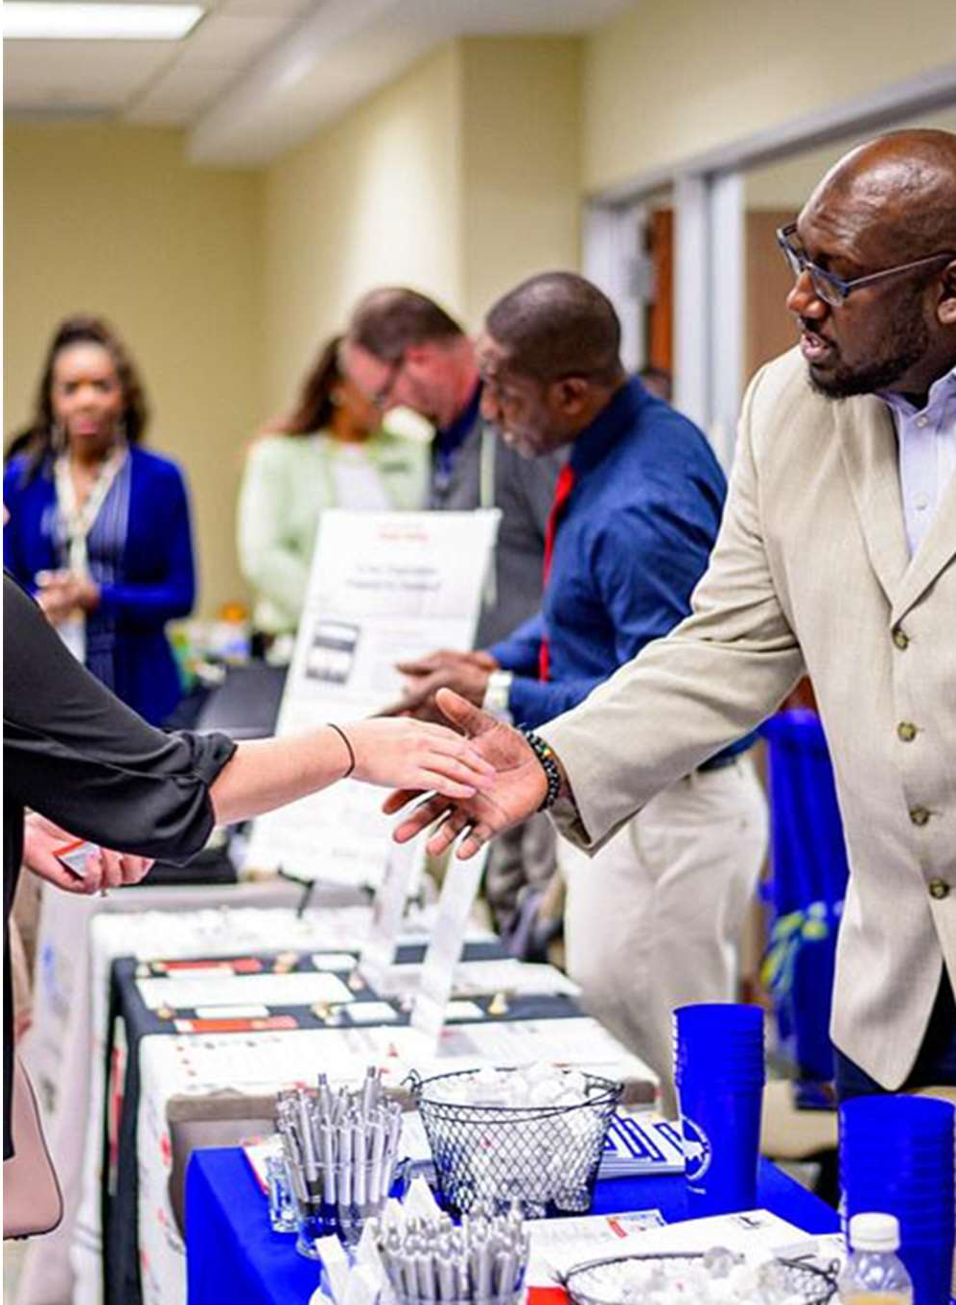
Que significa ser una empresa certificada como M/WBE.


MWBE significa Minority and Women Owned Business Enterprise. Empresas de minorías y mujeres. El Programa M/WBE

Que es M/WBE?
ayuda a las empresas propiedad de mujeres y minorías
a crecer y prosperar.

- Ventaja para acceder a contratos públicos
Beneficios del M/WBE
- Ampliar la red de contactos y oportunidades
- Posibilidad para trabajar con compañías Fortune 500
- Competitividad y desarrollo constante

Tipos de certificaciones y cómo obtenerlas

- Que tipo de contratos ofrece el condado de
Suffolk para los M/WBE
Certificaciones Locales: Suffolk County
- Quiénes son elegibles a obtener la certificación
del condado?
- Cómo se hace la aplicación y cuáles son los
Requerimientos?
- Cuánto tiempo dura el proceso para obtener la
Certificación?

Conviértase en un M/WBE certificado con el Condado de Suffolk
Certificaciones Locales: Suffolk County
Para ser certificado como M/WBE con el Condado de Suffolk, las empresas primero deben completar una Solicitud de Certificación. Este formulario debe ser completado en su totalidad, luego firmado, notarizado y enviado por correo a la Oficina de Asuntos de Minorías del Condado de Suffolk.
Para descargar la solicitud, por favor complete la información requerida a continuación y haga clic en "Descargar Solicitud".
Las solicitudes deben enviarse por correo a:
Oficina de Asuntos de Minorías del Condado de Suffolk 100 Veterans Memorial Highway, 3er piso
P.O. Box 6100
Hauppauge, Nueva York 11788-0099

Link para la aplicacion online: https://ce.suffolkcountyny.gov/scminorityaffairs/search/applink.aspx

●
Que tipo de contratos ofrece el condado de
Certificaciones Locales: Nassau County
Nassau para los M/WBE
- Quiénes son elegibles a obtener la certificación
del condado?
- Cómo se hace la aplicación y cuáles son los
requerimientos?
- Cuánto tiempo dura el proceso para obtener la
certificación?

Vendors/suppliers that are currently certified as a Minority or Women Owned Business Enterprise by one or more of the Nassau County designated comparable jurisdictions must complete the Nassau County Short Form Certification Application.
Certificaciones Locales: Nassau County

Nassau County Office of Minority Affairs – Short Form Link* All completed certification short and long forms must be returned to:

Office of Minority Affairs
One West Street (Suite 136) Mineola, New York 11501

Upon receipt of the completed application the process of verification of the information on the application begins. The Office of Minority Affairs may ask you for clarification or for additional information. If your firm is rejected it generally means we are unable to process your application due to missing information.

An interview is conducted by a member of our certification staff at your place of business or by phone. An analysis of your application and certification documentation is made and a determination to grant or withhold MBE or WBE status is made. Your firm is notified of the decision: Approved or Denied.

Link: https://www.nassaucountyny.gov/1735/MWBE-PROGRAM

●
Que tipo de contratos ofrece el condado de
Certificaciones Locales: NYC
NYC para los M/WBE
- Quiénes son elegibles a obtener la certificación
del condado?
- Cómo se hace la aplicación y cuáles son los
requerimientos?
- Cuánto tiempo dura el proceso para obtener la
certificación?

- Documentos requeridos../NYCMWBE_Document_Checklist.pdf
Certificaciones Locales: NYC
- Federal Tax ID (este puede ser EIN or SSN para trabajador independiente – soleproprietor).
- Crear una cuenta como vendedor en la pagina: Payee Information Portal.
- Crear un PASSport en esta página: PASSPort portal. Antes de iniciar el proceso:
- Tener copias electrónicas de los documentos requeridos.
- Subir la aplicación Fast Track – si es el caso.
- Si no tienes las copias electrónicas, via correo a SBS – 30
días.

Beneficios
Certificaciones Locales: NYC
- Inclusión en el Directorio en línea de empresas certificadas de la ciudad de Nueva York.
- Acceso a eventos de Networking.
- Cursos personalizados.
- Consultas específicas.

Oportunidades
- City University of New York
- NYC Health and Hospitals
- NYC Housing Development Corporation
- NYC Economic Development Corporation
- NYC Housing Authority
- NYC Department of Education
agencia.
productos básicos que reflejan la necesidad de compra de la
los códigos de
La lista de licitadores es generada por la agencia en base a
Certificaciones Locales: NYC
City Record Online (CROL).
Las adquisiciones superiores a $100k se pueden ver en
Las inferiores a $100K -> Lista de licitadores.

Documentos Necesarios
Certificaciones Estatales: NYS
Prueba de Ciudadanía y Género: Registros de Nacimiento; Pasaportes de EE. UU., Registros Militares; Tarjetas de Residente Permanente (Green cards).
Empresas Individuales: Certificado de Nombre Asumido del Secretario del Condado; Impuestos Comerciales del Año Más Reciente.
Prueba de Actividad Comercial: Contratos y ofertas actuales para clientes y trabajos en el área de mercado del Estado de Nueva York.
Documentos Comerciales: Certificado de Autoridad para Hacer Negocios en el Estado de Nueva York del Departamento de Estado de Nueva York; arrendamientos; escrituras.
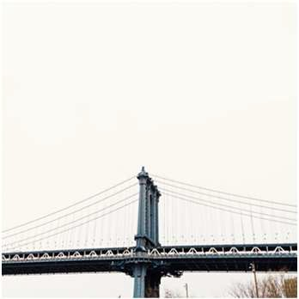
Asociaciones y LLCs: Certificado de Nombre Asumido del Secretario del Condado; Acuerdo de Operaciones/Asociación; Formulario Fiscal 1065 del IRS con el Formulario Fiscal K-1.
Impuestos Personales y Comerciales: Copias completas del año más reciente de impuestos personales y comerciales.
Antecedentes Profesionales: Currículum(s) del propietario, licencias profesionales, permisos, certificaciones.
Corporaciones: Acuerdos de Accionistas y Estatutos Corporativos; Formularios Fiscales 1120 y 1125-A del IRS; Formularios W-2 del IRS; Formulario Fiscal 1065 del IRS con el Formulario Fiscal K-1.

Beneficios
Certificaciones Estatales: NYS
- Incluirse en el Directorio de empresas certificadas MWBE del Estado de Nueva York con mas de 8,800+ MWBEs, que es utilizado por contratistas principales, consultores, agencias gubernamentales y empresas del sector privado que buscan la participación de las empresas minoritarias.
- Acceso a los programas de préstamos y bonos específicos para las empresas certificadas de MWBE.
- Acceso a oportunidades personalizadas de adquisición y/o de contratación de MWBE.
- Acceso a la red estatal de apoyo y servicios para MWBE: invitaciones a talleres y eventos de desarrollo empresarial, Seminarios web de los martes de capacitación de MWBE, asistencia técnica personalizada y mas.

Completar un perfil de vendedor
Certificaciones Estatales: NYS

- ¡Perfil público que actúa como una tarjeta de negocio electrónica!
- Accesible a las agencias y autoridades del Estado de Nueva York, así como a los contratistas principales. Puede conducir a potenciales oportunidades de negocio.
- ¡Asegúrate de mantener tu información comercial actualizada!
El perfil de proveedor no es lo mismo que la solicitud de certificación.

Cómo evitar las deficiencias más comunes en la documentación.
Certificaciones Estatales: NYS
- Declaración de patrimonio neto personal dejada en blanco o incompleta. Aunque sea una cantidad negativa, se debe presentar esta información.
- Contrato de arrendamiento o escritura actual firmado.
- Los negocios basados en el hogar no están exentos de este requisito.
- Los proveedores deben presentar una prueba de ubicación del almacén y una lista de inventario.
- Presentar licencias, certificados, permisos, etc., si se requieren para llevar a cabo el negocio.
- Contratos firmados y comprobantes de pago
- Los contratos deben estar firmados y reflejar el alcance del trabajo.
- Las facturas y los comprobantes de pago deben presentarse.

Otros tipos de certificaciones

  - 8(a) - Empresas social y económicamente desfavorecidas inscritas en un programa de desarrollo empresarial de 9 años.
Certificaciones Federales
  - WoSB: pequeñas empresas de propiedad de mujeres o económicamente desfavorecidas pequeñas empresas propiedad de mujeres (EDWOSB).
  - VOSB pequeñas empresas de propiedad de veteranos o económicamente desfavorecidas pequeñas empresas propiedad de veteranos SDVOSB.
  - HUBZone - Pequeñas empresas situadas en áreas identificadas como zonas empresariales históricamente infrautilizadas, y con el 35% de sus empleados viviendo en HUBZones.
Solicitud electrónica en www.sba.gov.

Desarrollo empresarial 8(A)

mercado
- La adjudicación debe realizarse a un precio justo de
- Todas las empresas 8(a) son SDB
- Plazo de 9 años - sin renovaciones
- Programa no competitivo (fuente única) y competitivo
- Debe estar certificado por la SBA
- Se aplica a todas las compras

-Los antecedentes penales deben estar sin precedetes por el SBA
mejor pagada y encargarse de la gestión diaria a tiempo completo
empresa, ser la persona
-El propietario desfavorecido debe ocupar el puesto más alto en la
-incluye un historial de ejecución de contratos
-Criterio de potencial de éxito
-Es posible una excepción.
-Debe estar en el negocio durante 2 años.
desfavorecido
económicamente
-Debe ser propiedad en un 51% de un ciudadano estadounidense social y
-Debe ser una pequeña empresa
8(A)
elegibilidad

-Preguntas de la solicitud electrónica en www.sba.gov
Solicitud electrónica en www.sba.gov.
-Ayuda en línea - burbujas de ayuda en solicitud electrónica
- Envíe por correo los formularios impresos firmados y la documentación
-Manual de usuario detallado disponible para su descarga
-Completar y enviar la solicitud electrónica
8(a) a través de GLS
desarrollo empresarial
-Inicie sesión en el sistema de certificación electrónica del programa de
de la SBA (GLS)
-Regístrese para obtener una cuenta en el Sistema General de Registro
empresa
-Regístrese en el CCR y complete la página suplementaria de la pequeña
8(A) solicitud electronica

control.
indicada en la lista de

documentos)
contratante y proporcionar la documentación adecuada (ORCA +
estatal,una entidad aprobada por la SBA, o certificar al funcionario

- Deben ser empresas pequeñas y pertenecer en un 51% a una o más
mujeres económicamente desfavorecidas
WOBS
- Se puede prescindir de la condición de desventaja económica si la
industria está sustancialmente subrepresentada
inferior a $750,000 dólares y activos totales inferiores a $3.0 millones de
- ED = Ingresos anuales inferiores a $200,000 dólares, patrimonio neto
dólares
- La empresa debe estar certificada por una agencia federal, un gobierno

- Vetbiz.gov
VOSB

- Sitio web de la Administración de Veteranos (VA) que alberga la base
de datos de las Páginas de Información de Proveedores (VIP) para las
empresas elegibles al Programa de Pequeñas Empresas Propiedad de
Veteranos.
discapacitados para el servicio
de las pequeñas empresas propiedad de veteranos, incluidos los
- La Administración de Veteranos (VA) verifica la propiedad y el control

- La solicitud de verificación VetBiz VIP comienza en el sitio web
propiedad de veteranos en un 51% o más
- Las pequeñas empresas propiedad de veteranos (VOSB) deben ser

- Se aplica a las compras superiores a $3,000 dólares.
HUBzone Program

- Debe ser certificada por la SBA – sin límites de duración.

- Se requiere una recertificación cada 3 años.

- Debe ser propiedad de un ciudadano estadounidense y estar controlada por él en un 51% como mínimo.
- La oficina principal debe estar en una HUBZone.

- Una zona de censo calificado- basada en una disposición del IRS para las viviendas de baja renta en colaboración con el HUD. El HUD designa los tramos de censo calificados.

- Un condado calificado - no situado en un área estadística metropolitana en la que la mediana de
los ingresos de los hogares esté por debajo de un índice calculado a partir de los datos de la Oficina de Estadísticas Laborales.
- El 35% de los empleados deben vivir en una HUBZone (Mínimo 40 horas al mes – incluye al propietario, a los empleados temporales y a los contratados).

- Adjudicaciones de fuente única.
HUBzone Contratacion
- Adjudicaciones por separado.
- Competencia total/abierta.
- Oportunidades de subcontratación.
.

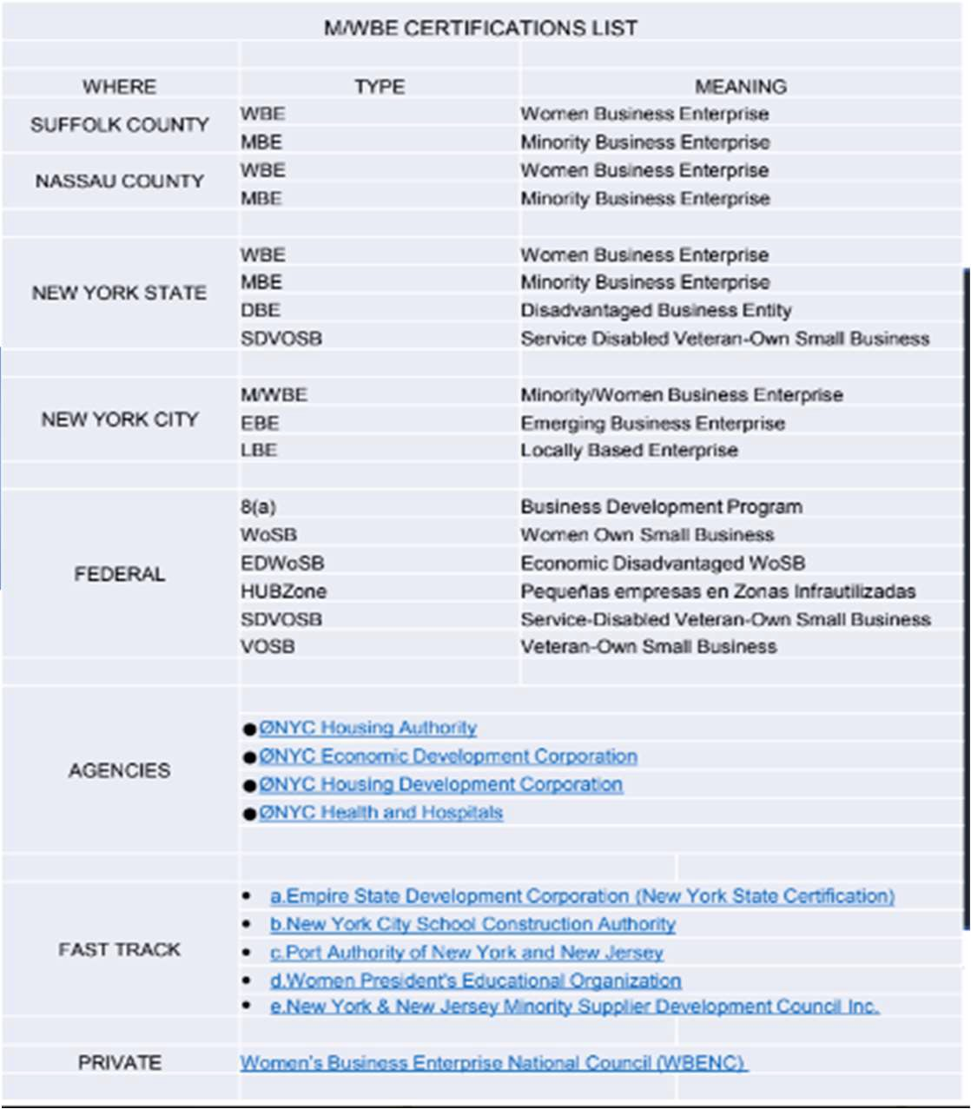
Resumen de Certificaciones

Declaración de capacidades y cómo crear una.

.• Resumen narrativo de tu empresa para una agencia
gubernamental
Que es una declaración de capacidades?
- Destaca los atributos únicos de tu empresa
- No debe tener más de 2 páginas

Es obligatoria para muchos organismos públicos
Por qué es importante?
- Sirve como "currículum" de tu empresa
- Ayudará a diferenciar su empresa de sus

competidores

  - Competencias fundamentales
Competencias fundamentales
Cuales son las necesidades específicas de la agencia
receptora?
- Qué hacemos
- Quiénes somos
    - Soluciones

    - Listado de clientes anteriores para los que tu empresa ha realizado trabajos similares.
Desempeño anterior
- Establece prioridades. Empieza por experiencia en
agencias o áreas relacionadas.
    - Si los proyectos anteriores no están relacionados con las necesidades de la agencia a la que se dirige, no los incluyas en la lista.

Hacer negocios con el gobierno es muy competitivo. Por ello,
es importante ilustrar lo que hace que tu empresa se
distinga de tus competidores. Si tienes alguna acreditación o
premio especial, indícalo aquí.
Además, te será útil responder a las siguientes preguntas:
competidores?
-¿Qué tiene tu personal que le da una ventaja sobre tus
resto?
-¿Qué tienen tus productos/servicios para diferenciarse del
Diferenciadores

- Nombre y cargo de la persona responsable de los
contratos
Formato; Información de contacto
- Dirección
- Teléfono
- Correo electrónico
- Sitio web


Cómo escribir una propuesta?

- Razones para acceder a contratos
Como empezar?
- Donde encontrar ofertas
- Tipos de solicitudes
- Como saber si están listos para licitar
- Proceso de licitación paso a paso
- Partes de una propuesta ganadora
- Recomendaciones

Oportunidades en NYS
Donde encontrar contratos?
Las adquisiciones superiores a $ 100k se pueden ver en City Record Online (CROL). Las inferiores a $100K -> Lista de licitadores.
La lista de licitadores es generada por la agencia con base en los códigos de productos básicos que reflejan la necesidad de compra de la agencia.
- NYC Department of Education
- NYC Housing Authority
- NYC Economic Development Corporation
- NYC Housing Development Corporation
- NYC Health and Hospitals
- City University of New York
Empire State Development Corporation (New York Certification) New York City School Construction Authority
Port Authority of New York and New Jersey Women President's Educational Organization
New York & New Jersey Minority Supplier Development Council Inc.

https://www.asa.stonybrook.edu/Procurement/CurrentBidO
Database Portal
Current Bid Opportunities/Vendor

Oportunidades en la Universidad Stony Brook
Donde encontrar contratos?
SBU Jaggaer Supplier Registration:
https://solutions.sciquest.com/apps/Router/SupplierLogin
Tutorial Video on registration process
https://www.youtube.com/watch?v=EPwSanSotkw

pportunities/Vendors/Account/LogIn

RFI (Solicitud de Información) Aquí es donde el comprador busca comprender las capacidades del vendedor.
Tipos de Solicitud de Informacion
RFP (Solicitud de propuesta) Aquí es donde el
comprador busca comprender cómo el vendedor realizará
el trabajo o una posible solución que el vendedor tiene para ofrecer. Esto también puede incluir el perfil de la empresa del vendedor, la experiencia, la cartera, los recursos clave y el precio.
RFQ (Solicitud de Cotización) Aquí es donde el comprador busca la cotización del precio por artículo, hora, metro u otra unidad. Lo ideal es que las cotizaciones se centren solo en el precio. Hay otro término llamado IFQ (Invitation For Quote) que es más o menos lo mismo que
IFB (Invitación a licitar) Aquí es donde el comprador busca cotizaciones u ofertas de varios vendedores. En función de las ofertas recibidas, el comprador puede decidir a qué vendedor adjudicar el contrato.
LOI (Carta de Intención) Aquí es donde el comprador expresa interés en contratar al vendedor. Tenga en cuenta que esto no es un contrato, sino solo una indicación del comprador para que el vendedor pueda comenzar el trabajo preparatorio.
OP (Orden de Compra) Aquí es donde el comprador otorga el contrato (también conocido como Orden de Compra) al vendedor. Consulte los contratos y sus tipos para obtener más información.


Consideraciones

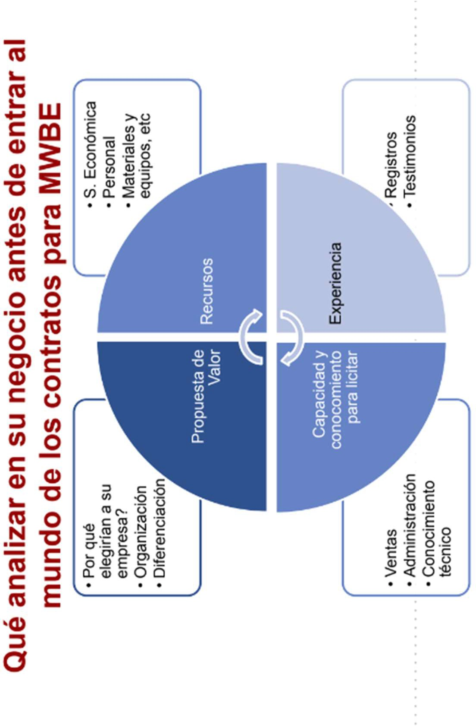

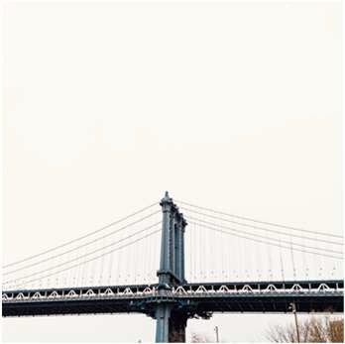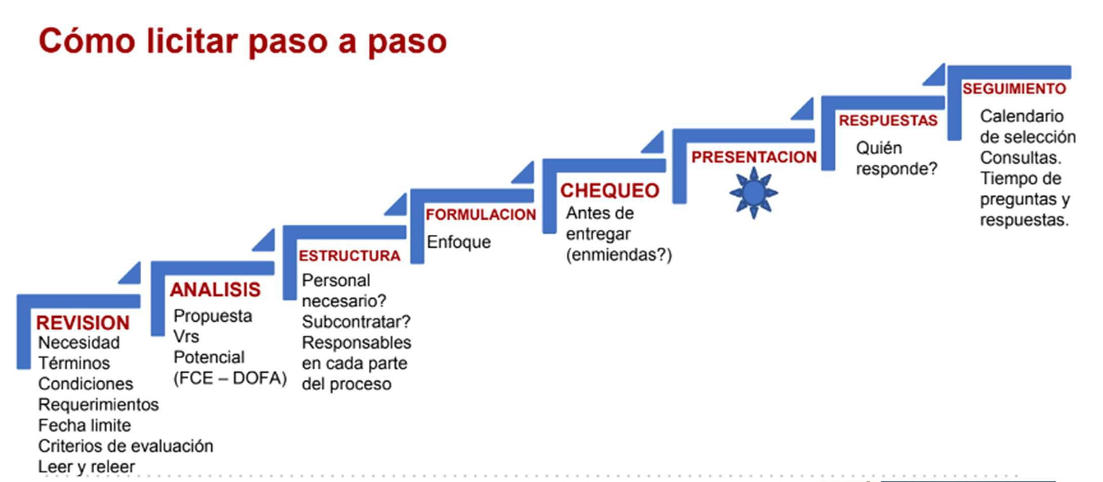

- La imagen cuenta. Use un formato creativo, con encabezado de
genuina.
- Evite hacer una carta del montón, procure que sea agradable y
- Hable en los mismos términos de la organización contratante.
PARA QUE SU CARTA CONECTE Y SE DESTAQUE
- Dibuje una imagen de cómo su solución trabajaría y resolvería la
marca por ejemplo.
Partes

- Un llamado a la acción de cierre.
- Sus calificaciones comerciales y diferenciadores.
- Resumen de las necesidades del RFP
- Introducción y saludo no genérica.
agencia contratante.
- Dirija su carta a un contacto designado en la organización o
1- Carta de presentación

necesidad del oferente. Hágale sentir cómo le facilita el trabajo.

- Resumen Ejecutivo
Partes
Es la descripción general de su propuesta en la que resume las partes más importantes demuestra que está calificad@ y sabe como satisfacer los objetivos del proyecto. Recomendación: Investigue y hable en esos términos.

- Plan del Proyecto (cronograma)
Permite imaginar cómo se llevaría a cabo y ayuda al comprador a tomar la decisión. Determinar hitos, roles, personas claves, fechas de inicio y finalización de cada hito,
- Gestión de contratos
En esta parte usted podrá indicar lo que requiere por parte del cliente para ejecutar el contrato, incluyendo la información de los encargados. También comparta cómo seria el apoyo que ofrecerá una vez el contrato se ejecute.
- Testimonios y referencias
Para los contratistas es muy importante saber que usted ha desarrollado proyectos similares y que han sido exitosos. Puede incluir métricas y testimonios de clientes satisfechos, si es posible, incluyendo información de contacto. Imágenes como histogramas.

  - Asegúrese que cuenta con toda la información relevante, no asuma.
Tips
  - Siga las instrucciones.
  - Escriba de forma sencilla, clara, breve y estratégica.
  - Tenga en cuenta los criterios de evaluación.
  - Revise antes de entregar, y vuelva a revisar.
  - Entregue la propuesta a tiempo.

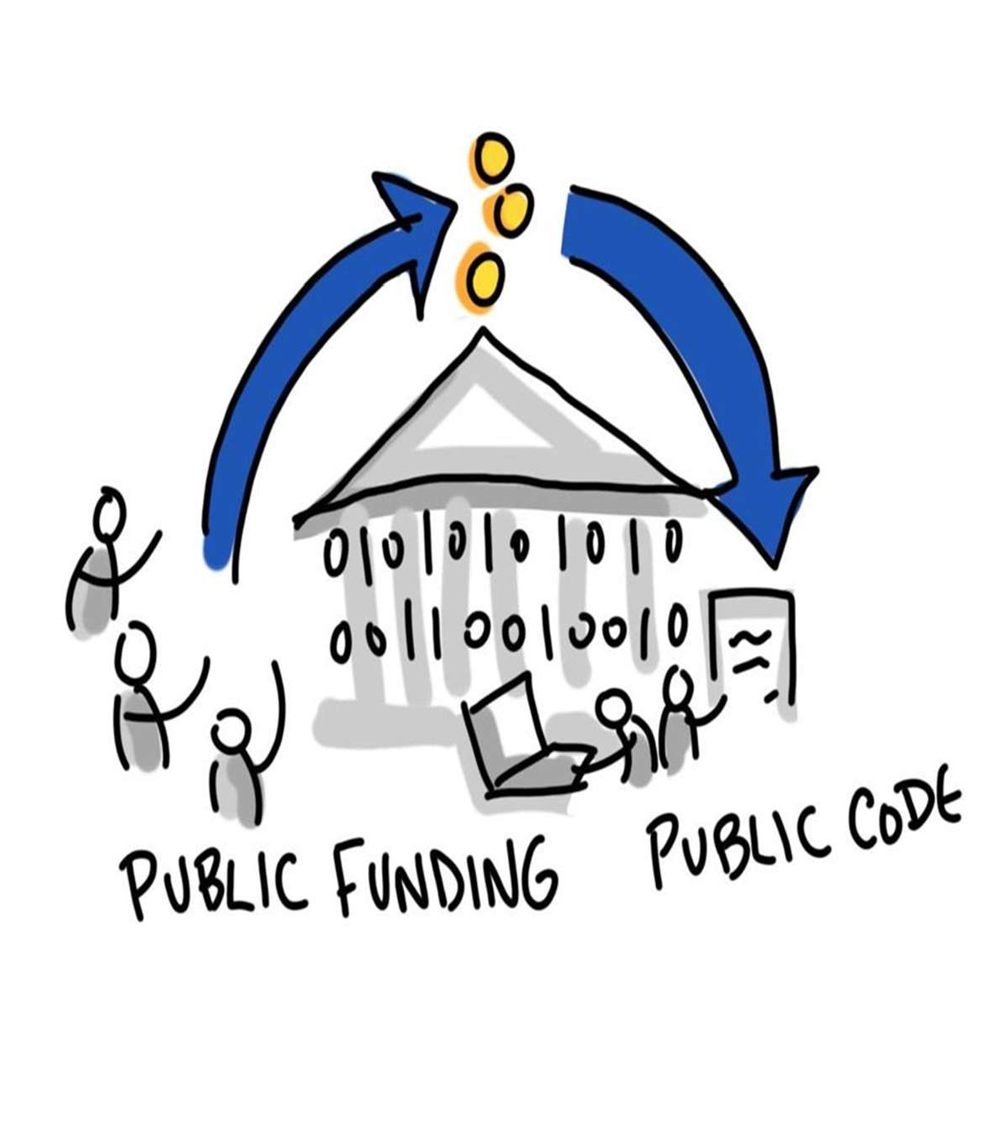
Financiamiento

- Tips para tener buen manejo financiero del negocio
Cómo prepararse y calificar para tener financiamiento
- Programas de prestamos 7(a) y 504 del SBA
- Opciones de financiamiento para los dueños de negocios

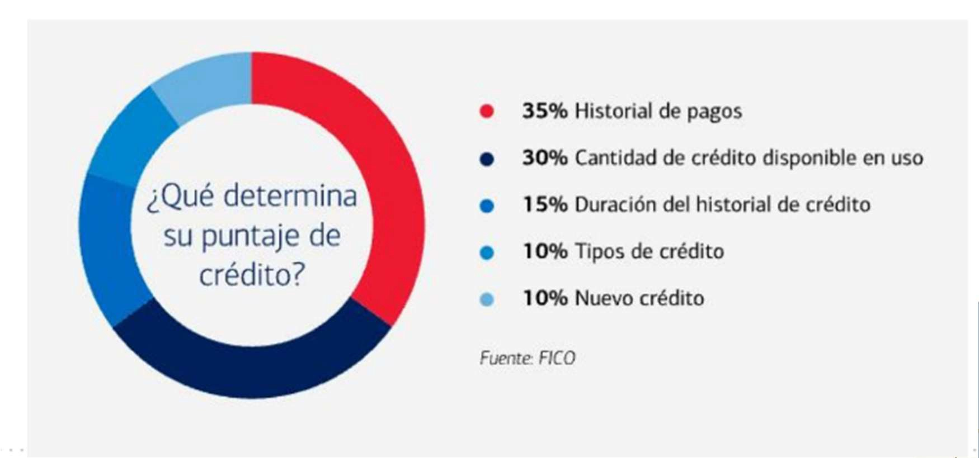

  - Organizar
Tips
  - Rutinas diarias
  - Cuentas separadas
  - Plan – Metas – Inversión
  - Hacer seguimiento
  - Conservar buen reporte de crédito

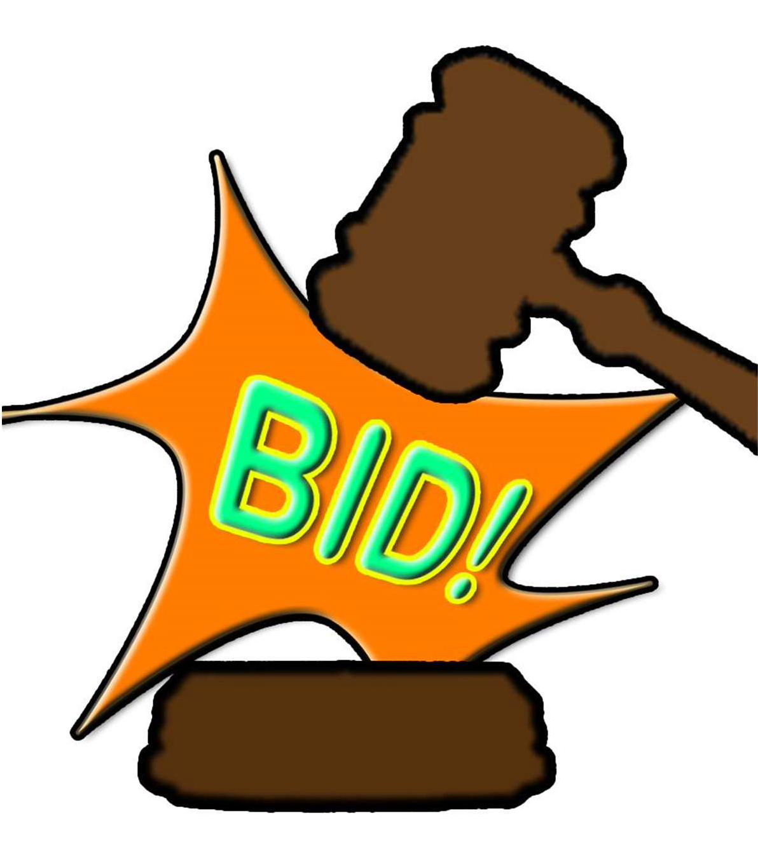
Bid Linx

- El servicio está totalmente basado en la web y supervisa más de
2,000 fuentes de ofertas cada día.
Como funciona?
-Sitios web de gobiernos internacionales
-Territorios de EE.UU
-Los 50 estados
-Agencias locales/del condado
-Estado de Nueva York
-Agencias federales
- Las oportunidades de compra se identifican con fuentes como

- Pida una cita en el SBDC
Como Acceder
- Una vez inscrito, recibirá notificaciones diarias por correo
electrónico con enlaces a sus "pistas de licitación".

proceso de licitación.
solicitudes, descargar los documentos apropiados y comenzar el
en contacto con la agencia gubernamental apropiada, presentar
- Las pistas le darán toda la información que necesita para ponerse
- Servicio GRATUITO para los clientes del SBDC.


Oportunidades

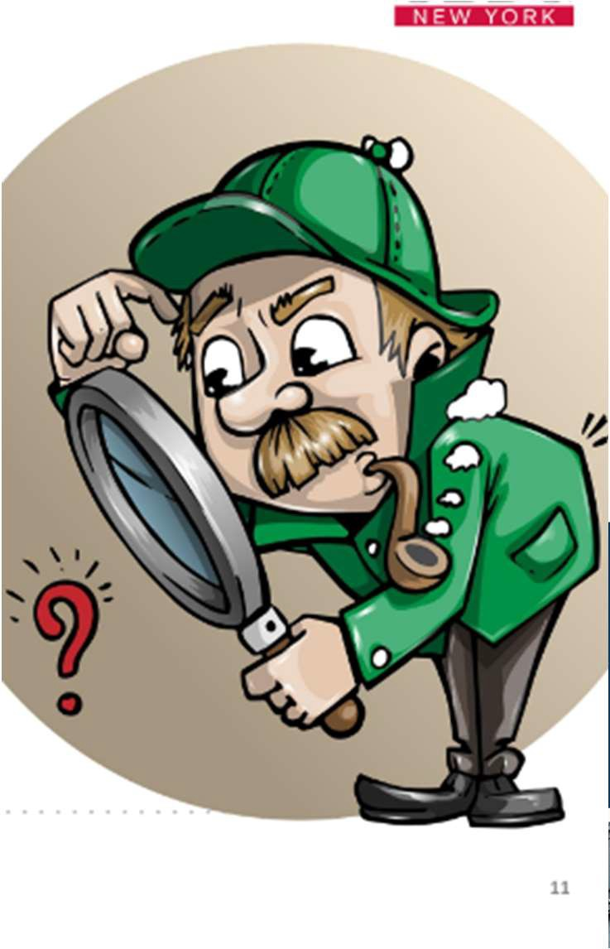
Eventos de Reportes de Contratos: https://nyscr.ny.gov/eventsList.cfm
Oportunidades

Calendario de Ofertas OGS: https://ogs.ny.gov/procurement/bid-opportunit es

Eventos OGS: https://ogs.ny.gov/upcoming-events

- Página de inicio de la SBA: www.sba.gov
Sitios web
- Oportunidades de negocio: Una guía para ganar contratos federales en
www.sba.gov/training
- Contratación governamental: www.sba.gov/GC
El sitio incluye enlaces a los principales programas de contratación del gobierno y una red de formación sobre contratación federal para pequeñas empresas.
- Solicitud de representaciones y certificaciones en línea (ORCA) https://orca.bpn.gov/


“El éxito te ocurrirá cuando cambies tu esfuerzo de hacer un millón de dólares en ayudar a un millón de personas” -
Dharmesh Shah

Empieza Ya!

Agradecimientos Especiales
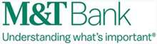

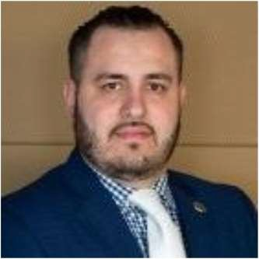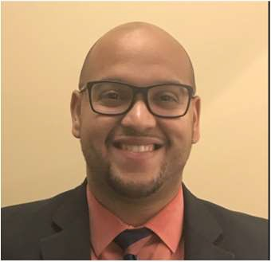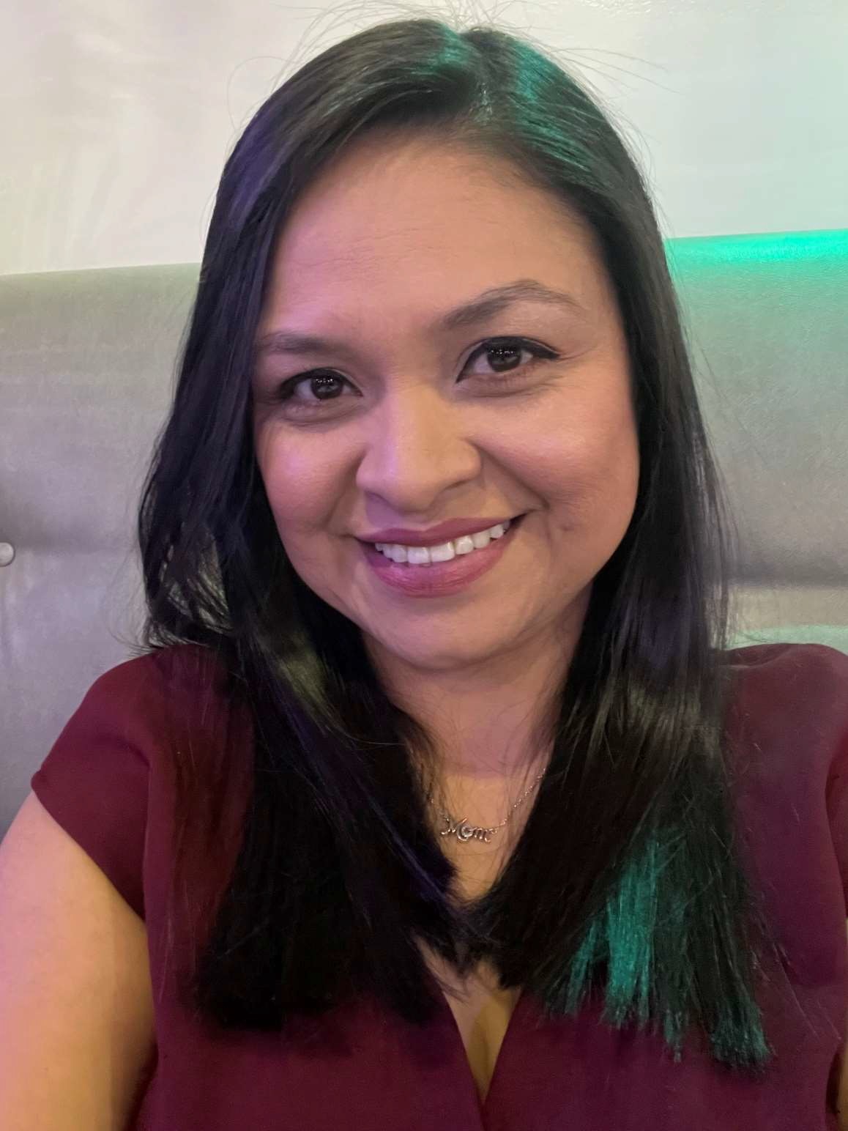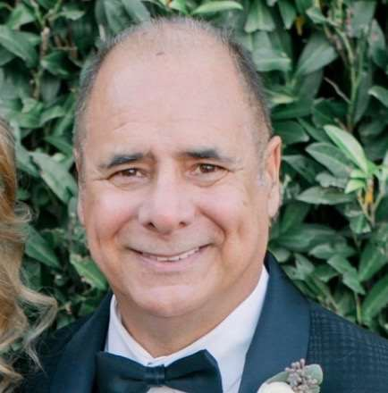

Eduardo Villacorta
Villacorta Law Group
Emilio Sanchez
Vice President | Bilingual Senior Branch Manager
Jonathan Rosario Vice President | Bilingual Senior Branch Manager
Griselda Garcia
Vice President | Bilingual Business Relationship Manager
Paul Bellini CPA
Tax Accounting Resources

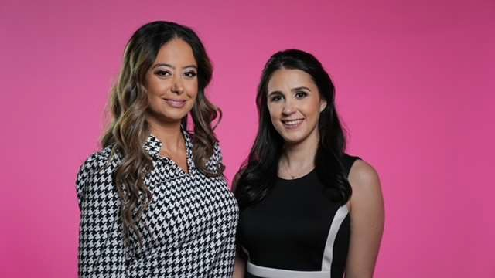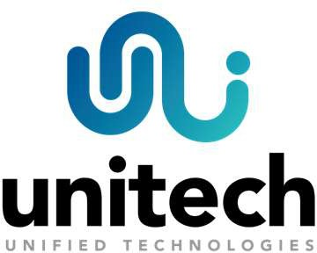

The NGH Law Group, PC
Victoria Spagnolo, Esq.- Associate Attorney
Catalina Roman- Senior Paralegal
Angeles Aylward
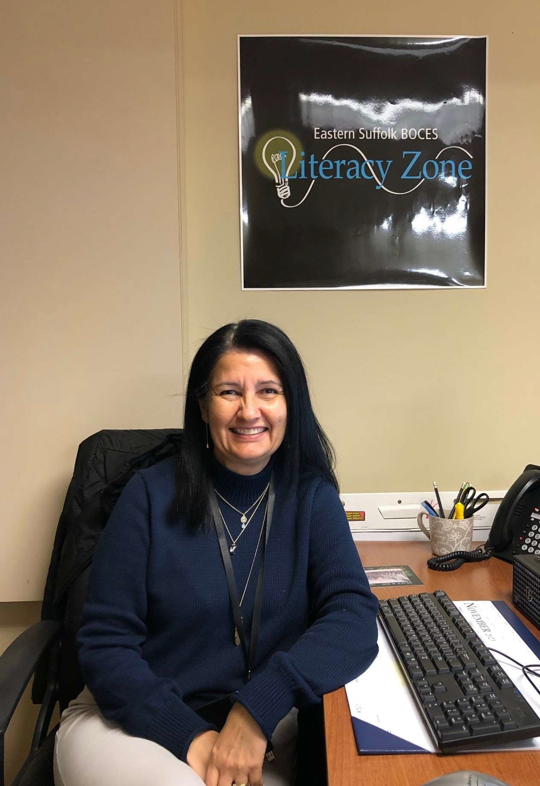
Eastern Suffolk BOCES Career Planning Specialist
Cristhian Ocampo
Soluciones en Tecnologia

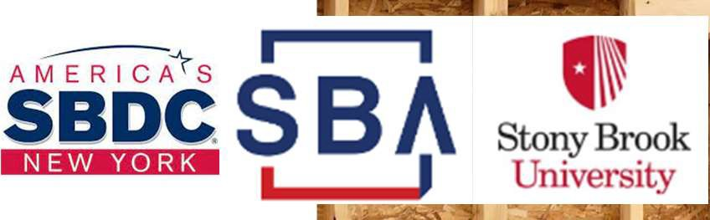
MUCHAS GRACIAS!

JACQUELINE R. FRANCO
Jacqueline.franco@stonybrook.edu (631)632 3252

Stony Brook Small Business Development Center

